Del modelo a la máquina: simulación con SimGrid y emulación reproducible con Vagrant de estrategias de planificación y balanceo de carga

Sofía Quintana, Facundo Salazar y Romina Vera
Facultad de Ingeniería, Tecnología y Arquitectura, Universidad de la Cuenca del Plata
Ingeniería en Sistemas de Información · Sistemas Operativos Distribuidos
Trabajo Integrador Final (AE4, Propuesta B) · Comisión A · Sede Posadas
Docentes: Juan Emiliano Jara y Paola Quiñones
Octubre de 2026

Resumen
Construimos un laboratorio distribuido reproducible para decidir qué estrategia de planificación conviene en una red de procesamiento de datos agrometeorológicos con computadoras heterogéneas. El laboratorio combina emulación (un coordinador y tres trabajadores en máquinas virtuales definidas con Vagrant y aprovisionadas con Ansible, con latencia impuesta con netem y velocidad de CPU con cgroups) y simulación con SimGrid. Comparamos Round Robin estático, Menos cargado centralizado y Robo de trabajo, escritos en un único módulo que usan tanto el clúster como el simulador. En 90 corridas reales, con tres niveles de latencia y dos de heterogeneidad a igual capacidad total, las estrategias no se diferencian en tiempo total cuando los nodos son iguales, pero con nodos desiguales el robo de trabajo termina en 38 a 40 s contra 42 a 43 s de Menos cargado y 56 a 57 s de Round Robin (p < 0,001). Calibrado con mediciones del clúster, el simulador reproduce el makespan con un error medio de 1,1 % y conserva el orden de las estrategias en todas las condiciones, aunque es menos preciso en el tiempo de espera. Extrapolado hasta 768 nodos, predice que el límite del diseño centralizado no es la CPU del coordinador sino su enlace de red, por el que pasan los datos de todas las tareas y que se satura cerca de los 490 trabajadores. Concluimos que la simulación calibrada y validada es confiable para comparar estrategias y para ubicar cuellos de botella, no para predecir valores absolutos de métricas finas fuera del rango validado.
Palabras clave: sistemas distribuidos, balanceo de carga, robo de trabajo, SimGrid, Vagrant, infraestructura como código.

Índice
Resumen 2
Introducción 6
Los sistemas operativos distribuidos y su lugar en la infraestructura de TI 6
El problema de la gestión de recursos y la planificación global 7
Tres formas de estudiar un sistema distribuido 7
La reproducibilidad como requisito científico y profesional 8
Objetivos 9
Objetivo general 9
Objetivos específicos 9
Investigación teórica 10
Planificación y balanceo de carga 10
SimGrid 12
Vagrant 14
Ansible 16
Middleware de comunicación 16
Emulación de red con tc y netem 17
Monitoreo con Prometheus y Grafana 18
Evaluación de desempeño 18
Organización del equipo 19
Diagnóstico de experiencia 19
Roles y distribución de tareas 19
Materiales y métodos 20
Arquitectura del laboratorio 20
Software y hardware 23
Carga de trabajo 23
Estrategias implementadas 24
Diseño experimental 25
Modelo de simulación 26
Implementación práctica 27
Paso 0: diagnóstico y acta de roles 28
Paso 1: clúster como código con Vagrant 28
Paso 2: aprovisionamiento con Ansible 30
Paso 3: implementación de las estrategias 31
Paso 4: modelo en SimGrid 32
Paso 5: experimentación en el clúster real 33
Paso 6: calibración y validación 34
Paso 7: extrapolación a gran escala 35
Paso 8: prueba de reproducibilidad 36
Análisis de resultados y discusión 36
Desempeño y comparación de las estrategias 36
Efecto de la heterogeneidad y de la latencia 40
Validez del simulador 40
Escalabilidad 44
Consumo de recursos 48
Ventajas y desafíos 49
Conclusión 50
Hallazgos sobre planificación y balanceo de carga 50
Respuesta a la pregunta guía 51
Reflexión de cada integrante desde su rol 52
Propuestas para trabajos futuros 52
Referencias 54
Anexo A: bitácoras individuales 57
Bitácora individual — Salazar, Facundo 57
Bitácora individual — Quintana, Sofía 60
Bitácora individual — Vera, Romina 63
Anexo B: acta de roles 66
Anexo C: planilla de corridas 68
Anexo D: archivos de plataforma y comandos de reproducción 68

Del modelo a la máquina: simulación con SimGrid y emulación reproducible con Vagrant de estrategias de planificación y balanceo de carga

Introducción

Los sistemas operativos distribuidos y su lugar en la infraestructura de TI
Un sistema distribuido es una colección de computadoras independientes que se presenta ante sus usuarios como un único sistema coherente (Tanenbaum & van Steen, 2023). Coulouris et al. (2012) lo definen desde el mecanismo: componentes ubicados en computadoras conectadas en red que se comunican y coordinan sus acciones únicamente mediante el intercambio de mensajes. Las dos definiciones marcan la tensión que atraviesa toda la materia: hacia afuera se busca transparencia (de ubicación, de fallas, de concurrencia) y hacia adentro no hay memoria compartida ni reloj global, solo mensajes que tardan y que pueden perderse.
Históricamente, la idea de un sistema operativo distribuido, que gestionara los recursos de varias máquinas como si fueran una sola, se exploró en los años ochenta con proyectos de investigación como Amoeba, Mach, V o Sprite (Coulouris et al., 2012; Tanenbaum & van Steen, 2023). Esos sistemas no llegaron a imponerse de manera masiva, pero sus ideas (micronúcleos, comunicación por mensajes, migración de procesos, sistemas de archivos distribuidos) pasaron a los sistemas operativos de red y, sobre todo, a la capa de middleware. Con los clústeres de computadoras de bajo costo de los años noventa, las grillas de cómputo de los dos mil y la nube actual, el problema central se desplazó del núcleo del sistema operativo a los planificadores y orquestadores que reparten trabajo entre miles de nodos (Burns et al., 2016).
Hoy la infraestructura de TI de cualquier organización mediana es distribuida: servicios replicados, bases de datos en varios nodos, colas de mensajes, plataformas de procesamiento de datos y dispositivos en el borde de la red. El escenario de este trabajo es un ejemplo cercano: una red de estaciones agrometeorológicas de la región chaqueña que envía periódicamente lotes de datos (temperatura, humedad, precipitación e imágenes de cultivo) que deben procesarse en un conjunto heterogéneo de computadoras, algunas nuevas y otras antiguas, unidas por enlaces de calidad dispar.

El problema de la gestión de recursos y la planificación global
La gestión de recursos en un sistema distribuido (Eje 2 de la materia) consiste en decidir qué nodo ejecuta cada unidad de trabajo, cuándo y con qué información. Sinha (1997) distingue tres enfoques: la asignación de tareas (decidir de antemano dónde corre cada tarea), el balanceo de carga (igualar la carga entre nodos) y el reparto de carga (load sharing, evitar solamente que haya nodos ociosos mientras otros tienen trabajo en espera). Encontrar la asignación óptima es un problema NP-difícil en el caso general, de modo que en la práctica se usan heurísticas (Sinha, 1997).
La heterogeneidad lo complica. Si todos los nodos son iguales, repartir la misma cantidad de tareas a cada uno es razonable; si un nodo tiene un tercio de la velocidad de otro, ese mismo reparto lo transforma en el cuello de botella. Además, el planificador nunca conoce el estado exacto de los demás nodos: lo que sabe le llegó por mensajes que viajaron por la red y que, cuando llegan, ya describen el pasado (Singhal & Shivaratri, 1994). Cuanto mayor es la latencia, más vieja es esa información y más mensajes de control hacen falta para mantenerla al día.

Tres formas de estudiar un sistema distribuido
Jain (1991) identifica tres técnicas para evaluar el desempeño de un sistema: el modelado analítico, la simulación y la medición sobre el sistema real o un prototipo. En sistemas distribuidos la medición suele hacerse sobre una emulación: un sistema real a escala reducida en el que algunas condiciones, como la latencia de la red o la velocidad de los nodos, se imponen artificialmente. La Tabla 1 resume sus ventajas y límites.
Tabla 1
Comparación de las técnicas para estudiar un sistema distribuido
Criterio | Modelado analítico | Simulación | Experimentación / emulación
Qué se obtiene | Fórmulas cerradas (teoría de colas) | Ejecución de un modelo en un reloj simulado | Mediciones sobre el sistema real o un prototipo
Costo y tiempo | Muy bajo | Bajo a medio | Alto (equipos, horas de corrida)
Escala alcanzable | Ilimitada | Miles a millones de nodos | La que se pueda montar
Realismo | Bajo: supuestos fuertes | Depende del modelo y su calibración | Alto, con ruido del entorno
Control y repetibilidad | Total | Total (determinista) | Parcial: interferencias, variabilidad
Principal riesgo | Simplificar de más | Confiar en un modelo no validado | Medir mal o sacar conclusiones de pocas corridas
Nota. Elaboración propia a partir de Jain (1991, cap. 3) y Casanova et al. (2014).
Las tres técnicas se complementan. Jain (1991) recomienda no confiar en el resultado de una sola hasta haberlo contrastado con otra, y ese es el recorrido que propone este trabajo: medir en un clúster pequeño y emulado, usar esas mediciones para calibrar y validar un simulador y, solo después, usar el simulador para extrapolar a escalas que no podemos montar.

La reproducibilidad como requisito científico y profesional
Un experimento que solo puede repetir quien lo hizo, en su computadora y recordando los pasos de memoria, no es verificable. En sistemas distribuidos el problema es agudo porque el resultado depende del entorno: versiones de paquetes, configuración de red, recursos asignados a cada máquina. La infraestructura como código (Infrastructure as Code) aborda ese problema describiendo la infraestructura en archivos de texto versionados que una herramienta convierte en máquinas, redes y servicios, de forma repetible y con el mismo resultado cada vez (Morris, 2020).
En este trabajo todo el laboratorio está definido así: un Vagrantfile crea las máquinas virtuales, los playbooks de Ansible las configuran, un único archivo de parámetros fija la carga y el diseño experimental, la carga se genera con semillas fijas y los datos crudos se guardan como CSV en el mismo repositorio. Un tercero puede clonar el repositorio, ejecutar vagrant up y repetir el experimento.

Objetivos

Objetivo general
Construir un laboratorio distribuido reproducible que combine simulación (SimGrid) y emulación (máquinas virtuales definidas como código con Vagrant y aprovisionadas con Ansible) para comparar estrategias de planificación y balanceo de carga en una plataforma de procesamiento distribuido, validar el simulador contra mediciones reales y extrapolar el comportamiento a escalas que no pueden montarse en el laboratorio.

Objetivos específicos
1. Investigar y comparar herramientas de simulación (SimGrid) y de aprovisionamiento reproducible de infraestructura (Vagrant y Ansible).
2. Implementar tres estrategias de planificación y balanceo de carga (Round Robin estático, Menos cargado centralizado y Robo de trabajo) con un único módulo de decisión que usen tanto la simulación como el clúster real.
3. Diseñar un experimento controlado con factores, niveles, métricas y repeticiones definidos de antemano.
4. Calibrar y validar el modelo de simulación contra mediciones reales, cuantificando el error relativo.
5. Extrapolar mediante simulación a plataformas de 16 a 512 nodos y discutir la validez de esas predicciones.

Investigación teórica

Planificación y balanceo de carga

Planificación estática y dinámica, centralizada y distribuida
Una política de planificación es estática cuando la decisión de dónde ejecutar cada tarea se toma sin mirar el estado actual del sistema, a partir de información conocida de antemano o de una regla fija; es dinámica cuando usa información del estado en el momento de decidir (Sinha, 1997). Las estáticas son simples y no cuestan mensajes, pero no reaccionan a lo que pasa; las dinámicas se adaptan a cambio de recolectar información, lo que consume mensajes, tiempo de CPU y, sobre todo, tiempo de red.
La segunda dimensión es quién decide. En una política centralizada un único nodo (el coordinador) concentra la información y toma todas las decisiones: es fácil de implementar y razonar, pero ese nodo es un punto único de falla y un posible cuello de botella cuando crece la cantidad de nodos o de tareas. En una política distribuida cada nodo decide con información parcial, lo que escala mejor pero hace más difícil garantizar buenas decisiones globales (Singhal & Shivaratri, 1994; Sinha, 1997).

Componentes de un algoritmo de distribución de carga
Shivaratri et al. (1992) descomponen cualquier algoritmo dinámico de distribución de carga en cuatro políticas:
• Transferencia: decide cuándo un nodo debe enviar o pedir trabajo, normalmente con un umbral sobre la longitud de su cola.
• Selección: decide qué tarea se transfiere; conviene elegir tareas que todavía no empezaron, para no pagar el costo de migrar un proceso en ejecución.
• Ubicación: decide con qué nodo se hace la transferencia: al azar, sondeando algunos nodos o consultando información global.
• Información: decide qué información de estado se recolecta, cuándo y de dónde.
También distinguen entre algoritmos iniciados por el emisor, en los que un nodo sobrecargado busca a quién darle trabajo, e iniciados por el receptor, en los que un nodo ocioso sale a buscar trabajo. Los primeros funcionan bien con carga baja o media, pero con carga alta sus sondeos casi siempre fracasan y empeoran la situación; los segundos se comportan al revés (Shivaratri et al., 1992). Eager et al. (1986) mostraron, además, que políticas muy simples, con poca información de estado, obtienen la mayor parte del beneficio que podrían dar políticas complejas.

Estrategias evaluadas
Round Robin estático. La tarea i va al nodo i mod N. No usa información de estado ni mensajes de control. Reparte la misma cantidad de tareas a cada nodo, lo que solo equivale a repartir la misma carga si los nodos son iguales y las tareas cuestan parecido.
Menos cargado, centralizado en el coordinador. El coordinador lleva la cuenta de las tareas que despachó a cada trabajador y todavía no fueron confirmadas, y asigna cada tarea nueva al que tiene menos pendientes; en teoría de colas equivale a "unirse a la cola más corta". Es dinámica y centralizada. No necesita mensajes extra porque usa las confirmaciones que los trabajadores envían igual al terminar cada tarea, pero cada decisión recorre los N trabajadores y la información puede estar desactualizada en el tiempo que tarda una confirmación en llegar.
Robo de trabajo. Blumofe y Leiserson (1999) analizaron un planificador en el que cada procesador ejecuta su propia cola de trabajo y, cuando se queda sin tareas, se convierte en ladrón: elige una víctima al azar y le roba trabajo. Demostraron que, para computaciones multihilo totalmente estrictas, el tiempo esperado de ejecución con P procesadores es T₁/P + O(T∞) (T₁ es el trabajo total y T∞ la longitud del camino crítico) y que la comunicación también está acotada. Es una política distribuida, dinámica e iniciada por el receptor: los nodos ocupados no gastan nada en balancear y el costo de comunicación recae en los ociosos, que no tenían nada mejor que hacer.
El poder de dos opciones. Mitzenmacher (2001) estudió el modelo "supermercado": si cada tarea elige al azar d servidores y se une al de cola más corta, pasar de d = 1 a d = 2 reduce exponencialmente la cola máxima esperada; agregar más opciones mejora poco. Es la base de planificadores distribuidos como Sparrow (Ousterhout et al., 2013). La consigna permitía elegir entre esta estrategia y el robo de trabajo; elegimos el robo de trabajo porque contrasta mejor con la estrategia centralizada (decisión distribuida e iniciada por el receptor, con comunicación directa entre trabajadores) y porque su beneficio frente a la heterogeneidad es el que más interesa en el escenario. La Tabla 2 ubica las tres estrategias en la clasificación anterior.
Tabla 2
Las tres estrategias en la clasificación de Shivaratri et al. (1992)
Dimensión | Round Robin estático | Menos cargado | Robo de trabajo
Tipo | Estática | Dinámica | Dinámica
Quién decide | Coordinador | Coordinador (centralizada) | Cada trabajador (distribuida)
Iniciada por | — | Emisor (al llegar la tarea) | Receptor (nodo ocioso)
Transferencia | Siempre, al llegar | Siempre, al llegar | Cuando la cola local queda vacía
Selección | La tarea que llega | La tarea que llega | Mitad de la cola de la víctima, desde el final
Ubicación | Siguiente en orden cíclico | Trabajador con menos pendientes | Víctima al azar
Información | Ninguna | Pendientes por trabajador (de las confirmaciones) | Solo la respuesta de la víctima
Mensajes extra por tarea | 0 | 0 | Pedido y respuesta de robo

SimGrid
SimGrid es un marco de simulación de aplicaciones distribuidas desarrollado desde 1999 por un consorcio de grupos de investigación, en su mayoría franceses (Casanova et al., 2014; Legrand et al., 2003). Su objetivo es estudiar el comportamiento de una aplicación sobre una plataforma (computadoras, enlaces, topología) sin necesidad de tener esa plataforma, y obtener resultados en poco tiempo y en forma determinista.
Arquitectura e interfaz S4U. La aplicación se escribe como un conjunto de actores: funciones que corren en un host simulado y que ejecutan cómputo (execute), se comunican por buzones (mailboxes, con put y get) y se sincronizan con mutex, semáforos o barreras. S4U es la interfaz actual, disponible en C++ y en Python (SimGrid Team, s.f.). El código del actor corre de verdad, pero el tiempo que transcurre no es el del reloj de la computadora: el núcleo de SimGrid calcula cuánto tarda cada actividad según los recursos que comparte con las demás y avanza un reloj simulado.
Modelos de CPU y red. Un host tiene una velocidad (operaciones por segundo) y una tarea de C operaciones tarda C dividido la porción de velocidad que le toca. La red no se simula paquete por paquete, como en ns-3, sino con modelos de flujo: cada comunicación es un flujo que atraviesa enlaces con ancho de banda y latencia, y el ancho de banda de cada enlace se reparte entre los flujos que lo comparten resolviendo un problema de equidad max-min (Casanova et al., 2014). El modelo por defecto (LV08) agrega factores de corrección calibrados para transferencias TCP grandes; el modelo CM02 calcula el tiempo de un mensaje solo como latencia más tamaño dividido ancho de banda. Velho et al. (2013) estudiaron la validez de estos modelos frente a simulaciones a nivel de paquete y mostraron que son precisos para transferencias grandes y estables, y que se apartan de la realidad con mensajes chicos o cuando hay mucha contención.
Descripción de la plataforma. La plataforma se describe en un archivo XML (o en código) con hosts y su velocidad, enlaces con ancho de banda y latencia, enrutadores, rutas y zonas de enrutamiento, que pueden anidarse para describir desde un clúster hasta una grilla de miles de nodos.
Validación. Casanova et al. (2014) muestran que SimGrid escala a millones de actores con costos de simulación moderados y discuten su precisión frente a ejecuciones reales y frente a otros simuladores. Para este trabajo, la conclusión práctica es que un simulador solo es tan bueno como su calibración: hay que medir el sistema real y ajustar los parámetros de la plataforma antes de creer en sus predicciones.

Vagrant
Vagrant es una herramienta de HashiCorp para crear y administrar entornos de máquinas virtuales a partir de un archivo declarativo, el Vagrantfile, escrito en un lenguaje de dominio específico basado en Ruby (Hashimoto, 2013; HashiCorp, s.f.). Sus conceptos principales son:
• Box: imagen base empaquetada de un sistema operativo (en este trabajo, bento/ubuntu-24.04).
• Proveedor: el hipervisor o plataforma que ejecuta las máquinas: VirtualBox, libvirt/KVM, Hyper-V, VMware o Docker.
• Multimáquina: un mismo Vagrantfile puede definir varias máquinas con nombre, recursos y red propios.
• Redes: puertos redirigidos, red privada (host-only) entre las máquinas y el anfitrión, o red pública en puente.
• Carpetas sincronizadas y aprovisionadores: el directorio del proyecto se comparte con las máquinas y, al crearlas, se ejecutan aprovisionadores (scripts de shell, Ansible, Puppet, Chef) que las configuran.
El ciclo de vida se maneja con pocos comandos: vagrant up, vagrant ssh, vagrant halt, vagrant destroy y vagrant provision.
Comparación con Proxmox y Docker. Proxmox VE es una plataforma de virtualización que se instala directamente sobre el hardware (KVM y contenedores LXC) y se administra por web: sirve para un laboratorio permanente y compartido, pero requiere un servidor dedicado y su configuración no vive, por defecto, en un archivo versionado. Docker ejecuta contenedores que comparten el núcleo del anfitrión: arrancan en segundos y consumen mucha menos memoria, por lo que permitirían levantar decenas de "nodos" en una notebook (Merkel, 2014), pero todos comparten el mismo núcleo y el mismo planificador de CPU, lo que hace menos creíble la emulación de máquinas físicas distintas. Vagrant con máquinas virtuales completas queda en el medio: cada nodo tiene su núcleo, su pila de red y sus servicios systemd, y cada integrante puede reconstruir el laboratorio en su computadora. Para un laboratorio de cátedra, Proxmox conviene como infraestructura fija, Docker cuando lo que importa es la cantidad de nodos y Vagrant cuando importa reproducir máquinas completas en computadoras personales.
Cambio de licencia. En agosto de 2023 HashiCorp anunció que las versiones futuras de sus productos, Vagrant incluido, dejarían la licencia libre Mozilla Public License 2.0 y pasarían a la Business Source License 1.1 (HashiCorp, 2023). La BSL permite usar, modificar y redistribuir el código, salvo para ofrecer un producto que compita con los de HashiCorp, y cada versión pasa a una licencia libre cuatro años después de publicada. Para un uso académico o interno como el nuestro no cambia nada; las implicancias son de mediano plazo: Vagrant dejó de ser software libre en sentido estricto, su evolución depende de una sola empresa y la comunidad respondió con bifurcaciones de otros productos de la misma empresa (por ejemplo, OpenTofu como alternativa a Terraform). Por eso conviene que el laboratorio no dependa de funciones exclusivas de Vagrant: en nuestro caso toda la configuración está en Ansible y podría reutilizarse con otra herramienta que cree las máquinas.

Ansible
Ansible es una herramienta de gestión de configuración sin agentes: se conecta a los nodos por SSH y ejecuta módulos de Python que llevan cada recurso al estado descrito (Geerling, 2020; Red Hat, s.f.).
• El inventario lista los nodos, los agrupa (en nuestro caso, coordinator y workers) y les asigna variables.
• Un playbook es un archivo YAML con una o más jugadas; cada jugada aplica tareas a un grupo de nodos.
• Los roles empaquetan tareas, handlers (acciones que se disparan solo si algo cambió, como reiniciar un servicio), plantillas Jinja2 y archivos para reutilizarlos.
• La idempotencia es la propiedad central: las tareas describen un estado deseado (por ejemplo, "el paquete X instalado"), no una acción, y si el nodo ya está en ese estado no se modifica nada. Ejecutar un playbook idempotente dos veces seguidas debe terminar con cero cambios en la segunda.
Integración con Vagrant. Vagrant ofrece dos aprovisionadores: ansible, que ejecuta Ansible en el anfitrión, y ansible_local, que lo instala y ejecuta dentro de una máquina invitada. Como Windows no puede ser nodo de control de Ansible, usamos ansible_local en el coordinador, que aprovisiona a todos los nodos (incluido él mismo) por la red privada.

Middleware de comunicación
El modelo productor-consumidor desacopla a quien genera trabajo de quien lo procesa mediante una cola intermedia. En una cola de mensajes con broker como RabbitMQ, los productores publican en un exchange, el broker encola los mensajes y los entrega a los consumidores; con confirmaciones manuales (acknowledgements), un mensaje solo se borra cuando el consumidor confirma que lo procesó, y si el consumidor muere antes se le entrega a otro. El parámetro prefetch limita cuántos mensajes sin confirmar puede tener cada consumidor.
ZeroMQ, en cambio, no tiene broker: es una biblioteca de sockets de mensajería con patrones predefinidos (REQ/REP, PUB/SUB, PUSH/PULL, DEALER/ROUTER) que transporta mensajes completos sobre TCP, con colas en memoria en cada extremo (Hintjens, 2013). No persiste mensajes ni implementa confirmaciones; si se necesitan, las programa la aplicación.
Elegimos ZeroMQ por tres razones: (a) en máquinas virtuales de 512 MB un broker de Erlang compite por memoria con la aplicación; (b) el robo de trabajo necesita comunicación directa entre trabajadores, que con un broker pasaría siempre por el coordinador; y (c) los mensajes explícitos entre sockets se corresponden uno a uno con los buzones de SimGrid, lo que facilita que el modelo simulado sea fiel al real. Las confirmaciones las implementamos en la aplicación: cada trabajador envía un mensaje DONE al terminar cada tarea y el coordinador no la da por terminada hasta recibirlo.

Emulación de red con tc y netem
En Linux, el subsistema de control de tráfico (tc) permite asociar disciplinas de encolado (qdiscs) a cada interfaz. La disciplina netem emula propiedades de una red de área amplia sobre una red local: retardo fijo, variación del retardo (jitter) con distintas distribuciones, pérdida, duplicación y reordenamiento de paquetes, y limitación de tasa (Hemminger, 2005). Por ejemplo, tc qdisc replace dev eth1 root netem delay 20ms retrasa 20 ms todos los paquetes que salen por eth1.
Hay dos detalles que importan para el diseño del experimento. Primero, netem actúa sobre el tráfico saliente: si se aplica el mismo retardo d en la interfaz de todos los nodos, cada mensaje sufre d una sola vez en su camino y la ida y vuelta suma 2d. Segundo, netem retiene los paquetes en una cola con límite (1000 por defecto), que con retardos altos puede llenarse y descartar ráfagas, por lo que conviene subirlo.

Monitoreo con Prometheus y Grafana
Prometheus es un sistema de monitoreo que recolecta métricas por pull: cada cierto intervalo consulta un punto HTTP de cada objetivo y guarda las series en una base de datos temporal, que se consulta con el lenguaje PromQL (Prometheus Authors, s.f.). Los exporters publican métricas de sistemas que no las exponen solos; node_exporter publica las de CPU, memoria, disco y red de un nodo Linux. Grafana se conecta a Prometheus y muestra tableros; tanto la fuente de datos como los tableros pueden aprovisionarse desde archivos, lo que permite versionarlos junto con el resto del laboratorio (Grafana Labs, s.f.).

Evaluación de desempeño
Jain (1991) propone un enfoque sistemático: fijar objetivos, definir el sistema y sus servicios, elegir métricas, listar parámetros, elegir cuáles serán factores (los que se varían a propósito) y con qué niveles, elegir la técnica, caracterizar la carga, diseñar los experimentos, analizarlos y presentar los resultados. Algunos conceptos que usamos:
• Diseño factorial completo: se prueban todas las combinaciones de niveles de los factores; permite estimar efectos e interacciones.
• Repeticiones: los sistemas reales tienen variabilidad, así que cada configuración se mide varias veces y se informa una media con su intervalo de confianza. Con pocas repeticiones el intervalo se calcula con la distribución t de Student.
• Números aleatorios comunes: usar las mismas semillas en todas las configuraciones hace que las diferencias entre estrategias no se confundan con diferencias en la carga sorteada.
• Aleatorización del orden: ejecutar las corridas en orden aleatorio evita que una deriva del entorno (por ejemplo, el anfitrión cada vez más cargado) se atribuya a un factor.
Jain (1991) también lista errores comunes: no tener objetivos claros, elegir métricas o cargas que no representan el problema, ignorar la variabilidad, no analizar la sensibilidad a los parámetros y presentar los resultados de forma engañosa. Los tuvimos en cuenta al definir el diseño de la sección de Materiales y métodos.

Organización del equipo

Diagnóstico de experiencia
Antes de comenzar, cada integrante completó la autoevaluación propuesta por la cátedra, con cinco dimensiones puntuadas de 0 a 3. La Tabla 3 muestra el resultado y el nivel que corresponde a cada total.
Tabla 3
Autoevaluación de experiencia de cada integrante (escala 0 a 3)
Dimensión | Quintana, Sofía | Salazar, Facundo | Vera, Romina
Linux y línea de comandos | [a completar] | 3 | [a completar]
Programación (Python, concurrencia, sockets) | [a completar] | 3 | [a completar]
Redes (TCP/IP, NAT, DNS, diagnóstico) | [a completar] | 2 | [a completar]
Virtualización y contenedores | [a completar] | 3 | [a completar]
Conceptos de SOD (Ejes 1 y 2) | [a completar] | 2 | [a completar]
Total (/15) | [a completar] | 13 | [a completar]
Nivel | Intermedio | Avanzado | Inicial
Nota. Escala de la cátedra: 0 a 5 puntos, nivel Inicial; 6 a 10, Intermedio; 11 a 15, Avanzado.

Roles y distribución de tareas
Los roles se asignaron según el nivel de cada integrante (Tabla 4). El acta de roles completa, con la conformidad de las tres personas, se incluye en el Anexo B.
Tabla 4
Roles asignados y entregables propios
Rol (nivel) | Integrante | Entregables propios
Investigador/a de modelado y simulación (Avanzado) | Salazar, Facundo | Módulo común de estrategias, coordinador y trabajadores, modelo SimGrid y plataformas XML, calibración, validación y extrapolación
Ingeniero/a de infraestructura como código (Intermedio) | Quintana, Sofía | Vagrantfile multimáquina, playbooks y roles de Ansible, emulación de red con netem, Prometheus y tablero de Grafana
Analista de experimentación y datos (Inicial) | Vera, Romina | Planilla de corridas, ejecución del protocolo, cuaderno Jupyter, README de reproducción y prueba de reproducibilidad

Además de sus entregables propios, el equipo acordó tres reglas de funcionamiento tomadas de la consigna: los pasos críticos se hacen en pares frente a la misma pantalla, alternando quién escribe (la primera puesta en marcha del clúster, a cargo de Quintana y Vera, y la calibración del simulador, a cargo de Salazar y Vera); cada integrante debe poder explicar la arquitectura completa en la defensa, no solo su parte; y todo cambio de código, configuración o datos pasa por el repositorio. Cada integrante llevó una bitácora semanal desde su rol (Anexo A).

Materiales y métodos

Arquitectura del laboratorio
La Figura 1 muestra el laboratorio. Cuatro máquinas virtuales Ubuntu 24.04 comparten una red privada host-only: el coordinador (coord) y tres trabajadores (w1, w2, w3) con distinta memoria asignada, que representan un equipo nuevo, uno intermedio y uno viejo. Todo se crea con vagrant up y se configura con Ansible desde el coordinador.
Figura 1
Arquitectura del laboratorio AgroLab
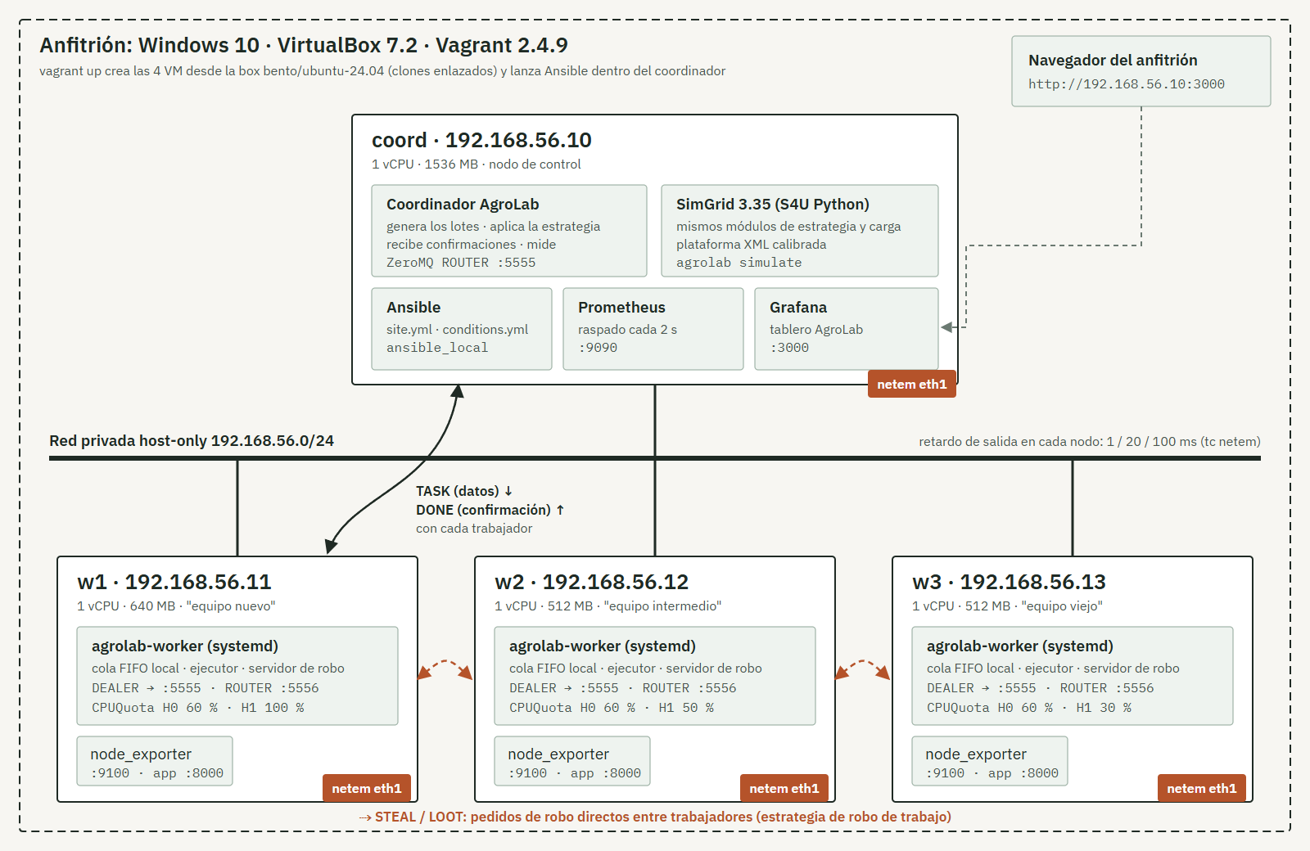
Nota. Las cuatro máquinas virtuales se crean con vagrant up sobre VirtualBox. El retardo de netem se aplica a la salida de la interfaz privada de cada nodo; la velocidad de cada trabajador, con CPUQuota.
El coordinador cumple cuatro funciones: (a) ejecuta el coordinador AgroLab, que recibe los lotes de las estaciones, decide con la estrategia a qué trabajador va cada tarea y mide los resultados; (b) es el nodo de control de Ansible; (c) aloja Prometheus y Grafana; y (d) ejecuta las simulaciones de SimGrid. Cada trabajador ejecuta el servicio agrolab-worker, que tiene una cola local de tareas, un hilo ejecutor y un servidor que atiende pedidos de robo de otros trabajadores.

Decisiones de diseño y alternativas consideradas
Un único módulo de decisión. La lógica de cada estrategia (strategies.py) y la generación de la carga (workload.py) son módulos de Python que importan tanto el coordinador real como el simulador. Así, la consigna de que "ambos mundos ejecuten exactamente el mismo algoritmo" se cumple por construcción: no hay dos implementaciones que puedan divergir.
ZeroMQ en lugar de RabbitMQ. Lo justificamos en la sección de Middleware de comunicación: menor consumo de memoria, comunicación directa entre trabajadores para el robo y correspondencia directa con los buzones de SimGrid.
Heterogeneidad con CPUQuota. La velocidad de cada trabajador se controla con el límite de CPU de cgroups v2 que ofrece systemd (CPUQuota), aplicado al servicio del trabajador. Consideramos dos alternativas: asignar distinta cantidad de vCPU (no cambia nada porque cada trabajador ejecuta una tarea por vez) y el límite de ejecución de VirtualBox (cpuexecutioncap), que funciona solo con ese proveedor. CPUQuota se cambia en caliente, sin reiniciar el servicio, y funcionaría igual con libvirt. Para que la ejecución limitada sea pareja bajamos el período de cgroups de 100 ms a 10 ms.
Dos niveles de heterogeneidad con la misma capacidad total. En el nivel homogéneo (H0) los tres trabajadores corren al 60 % de un núcleo; en el heterogéneo (H1), al 100 %, 50 % y 30 %. Ambos suman 180 % de un núcleo, de modo que la comparación aísla el efecto de cómo está repartida la capacidad, sin confundirlo con cuánta hay.
netem en todos los nodos. El retardo se aplica a la salida de la interfaz privada de los cuatro nodos. Así, cualquier mensaje (coordinador a trabajador, trabajador a coordinador o entre trabajadores) sufre el retardo una sola vez y la ida y vuelta suma el doble.
`ansible_local` en lugar de Ansible en el anfitrión. Windows no puede ser nodo de control de Ansible; ejecutarlo dentro del coordinador hace que el laboratorio funcione igual en cualquier anfitrión.
Una sola vCPU por máquina. En el anfitrión usado, Windows con Hyper-V activo, VirtualBox se ejecuta sobre la interfaz de virtualización de Hyper-V, y las máquinas con dos vCPU quedaban colgadas al azar durante el arranque. Con una vCPU arrancan siempre (ver Implementación práctica, paso 1). Como todas las aplicaciones del laboratorio son de un solo hilo, la restricción no afecta al experimento.

Software y hardware
Tabla 5
Software y hardware del laboratorio
Componente | Versión o detalle
Anfitrión | AMD Ryzen 5 3600 (6 núcleos, 12 hilos), 16 GB de RAM, Windows 10 Pro con Hyper-V activo
Hipervisor y Vagrant | VirtualBox 7.2.20; Vagrant 2.4.9
Sistema invitado | Ubuntu 24.04.3 LTS (box bento/ubuntu-24.04 v202510.26.0), 1 vCPU por VM
Memoria por VM | coord 1536 MB; w1 640 MB; w2 y w3 512 MB
Aprovisionamiento | ansible-core 2.16 con el aprovisionador ansible_local
Aplicación | Python 3.12, pyzmq 24 (libzmq 4.3), prometheus-client 0.19
Simulación | SimGrid 3.35 (S4U, Python), modelo de red CM02
Monitoreo | Prometheus y prometheus-node-exporter (paquetes de Ubuntu); Grafana OSS (repositorio de Grafana Labs)
Análisis | Jupyter, pandas, matplotlib y SciPy en el anfitrión (Python 3.11)

Carga de trabajo
Cada corrida simula 12 períodos de llegada separados por 3 s; en cada período llega un lote de 8 tareas al coordinador (96 tareas por corrida). Cada tarea es, con probabilidad 0,75, una lectura de sensores (liviana, pocos datos) y, con probabilidad 0,25, una imagen de cultivo (pesada, más datos). El costo de CPU y el tamaño de los datos de cada tarea se sortean uniformemente en ±50 % alrededor de la media de su tipo (Tabla 6), es decir, la distribución del costo es bimodal. La unidad de trabajo es el cálculo de SHA-256 sobre un bloque de 32 KiB: es determinista, usa un solo núcleo y su duración depende solo de la velocidad del procesador.
Tabla 6
Parámetros de la carga de trabajo
Parámetro | Lectura de sensores | Imagen de cultivo
Probabilidad | 0,75 | 0,25
Costo medio (unidades de trabajo) | 11.000 | 88.000
Datos medios por tarea | 16 KiB | 256 KiB
Dispersión de costo y datos | ±50 % (uniforme) | ±50 % (uniforme)
Lotes por corrida / tareas por lote | 12 / 8
Período entre lotes | 3 s
Nota. Una unidad de trabajo es el cálculo de SHA-256 sobre un bloque de 32 KiB.
La carga se genera con random.Random(semilla), de modo que una misma semilla produce la misma secuencia de tareas en el clúster y en el simulador. Con los parámetros elegidos, la demanda media es de alrededor del 82 % de la capacidad total del clúster en cualquiera de los dos niveles de heterogeneidad; es una carga alta, que es donde las estrategias se diferencian.

Estrategias implementadas
Las tres estrategias se implementan en el módulo común strategies.py:
• RoundRobin.place() devuelve el siguiente trabajador en orden cíclico.
• LeastLoaded.place() recorre los N contadores de tareas pendientes que mantiene el coordinador (se incrementan al despachar y se decrementan al recibir la confirmación) y devuelve el mínimo; los empates se resuelven en forma rotativa.
• WorkStealing reparte como Round Robin y le agrega a cada trabajador una StealPolicy: cuando su cola queda vacía (política de transferencia), elige una víctima uniforme al azar entre los demás (ubicación) y le pide la mitad, redondeando hacia arriba, de las tareas que todavía no empezaron, tomadas del final de su cola (selección). Si la víctima no tiene nada, espera un tiempo que se duplica en cada intento fallido, de 50 a 400 ms, antes de volver a intentar.

Diseño experimental
Tabla 7
Diseño experimental
Elemento | Definición
Factor principal: estrategia | (1) Round Robin estático; (2) Menos cargado, centralizado; (3) Robo de trabajo
Factor: latencia de red | 1, 20 y 100 ms de retardo de salida con netem en todos los nodos
Factor: heterogeneidad de CPU | H0: 60/60/60 %; H1: 100/50/30 % de un núcleo (misma capacidad total)
Factor: cantidad de nodos | 3 trabajadores en el clúster real; 3 a 512 en simulación
Carga | Bimodal, 12 lotes de 8 tareas, semilla fija por repetición
Métricas | Makespan, rendimiento, espera media, CV de ocupación, mensajes de control
Repeticiones | 5 por configuración (90 corridas reales); media, desvío e IC 95 %
Validación | Error relativo |simulado − real| / real por configuración

El diseño es factorial completo: 3 estrategias × 3 latencias × 2 niveles de heterogeneidad = 18 configuraciones, con 5 repeticiones cada una (90 corridas en el clúster real). La repetición r usa la semilla 999 + r en todas las configuraciones (números aleatorios comunes). Las corridas se agrupan en 6 bloques, uno por combinación de latencia y heterogeneidad, para no reconfigurar la red y la CPU en cada corrida; dentro de cada bloque, el orden de las 15 corridas se sorteó con una semilla fija. La planilla de corridas resultante (experiments/planilla.csv) es la que siguió el rol de experimentación.

Métricas
Todas las métricas se calculan con el reloj del coordinador (o el reloj simulado), relativas al inicio de la corrida, para no comparar relojes de máquinas distintas. Para la tarea i, sea aᵢ su llegada al coordinador, cᵢ la recepción de su confirmación y sᵢ su tiempo de ejecución medido en el trabajador:
• Makespan: max cᵢ, el tiempo hasta que se confirma la última tarea.
• Rendimiento: tareas completadas por segundo de makespan.
• Tiempo medio de espera: media de (cᵢ − aᵢ − sᵢ), el tiempo que la tarea pasó sin ejecutarse (en colas o viajando por la red).
• Desbalance de carga: coeficiente de variación del tiempo de ocupación de cada trabajador (suma de los sᵢ que ejecutó). Si todos los trabajadores estuvieron ocupados el mismo tiempo el CV es 0, aunque sean de distinta velocidad.
• Mensajes de control: confirmaciones más pedidos y respuestas de robo; los mensajes que llevan las tareas se cuentan aparte.

Validación
Para cada configuración comparable se calcula el error relativo |simulado − real| / real, tomando como valor real la media de las 5 repeticiones y como simulado la media de las 5 simulaciones con las mismas semillas.

Modelo de simulación
El modelo en SimGrid (sim.py) reproduce la estructura del sistema real con actores de S4U en Python:
• En el host coord, un actor despacho espera la llegada de cada lote (sleep_until), consume el costo de CPU de decidir y enviar cada tarea, llama a la misma estrategia y envía la tarea al buzón del trabajador con un tamaño igual a encabezado más datos. Un actor recepción recibe las confirmaciones y consume el costo de procesarlas. Ambos comparten un único núcleo, como el hilo único del coordinador real.
• En cada trabajador, un actor buzón recibe tareas y las encola; un actor ejecutor las ejecuta en orden (execute con el costo de la tarea) y envía la confirmación; y un actor servidor de robo atiende los pedidos de otros trabajadores con la misma política de selección.
La plataforma es una estrella: cada host tiene un enlace propio hasta un conmutador, como la red host-only. Un mensaje entre dos hosts atraviesa dos enlaces, así que cada enlace lleva la mitad de la latencia de ida medida. Usamos el modelo de red CM02, en el que un mensaje solo tarda latencia más tamaño dividido el ancho de banda disponible, porque los factores de corrección del modelo por defecto (LV08) están calibrados para transferencias TCP de gran volumen y nuestros mensajes van de 160 bytes a 400 KiB (Velho et al., 2013).
La calibración de la red merece una aclaración. Al aumentar el retardo de netem, el ancho de banda efectivo medido cae de 34 MB/s a menos de 0,5 MB/s; eso no significa que la red sea más lenta, sino que cada conexión TCP no puede tener en vuelo más que su ventana de congestión, de modo que rinde como máximo ventana / RTT, y las conexiones que estuvieron inactivas vuelven a arrancar con una ventana chica. Si usáramos ese valor como capacidad del enlace, el simulador concluiría que a gran escala el enlace del coordinador se satura con muy poco tráfico. Por eso el enlace del coordinador, que comparten todas las conexiones, tiene la capacidad medida sin netem, y el enlace de cada trabajador tiene el rendimiento de una conexión en ese nivel de latencia: los mensajes hacia un mismo trabajador viajan por la misma conexión de ZeroMQ y se reparten ese límite. La ventana efectiva que resulta (rendimiento × 2 × latencia) es casi la misma en los cuatro niveles medidos, entre 101 y 141 KiB, lo que confirma que el límite es de la conexión y no de la red.
Los demás parámetros de la plataforma (velocidad de cada host y costo del coordinador por mensaje) salen de la calibración del paso 6.

Implementación práctica
Todo el laboratorio está en el repositorio https://github.com/Facundosalaa/tif-sod-vagrant-simgrid. Esta sección recorre los pasos de la consigna con las evidencias de cada uno; los fragmentos de configuración son extractos de los archivos del repositorio.

Paso 0: diagnóstico y acta de roles
Completamos la autoevaluación, asignamos los roles (Tablas 3 y 4), creamos el repositorio y verificamos qué computadoras podían ejecutar Vagrant. La computadora usada para el desarrollo y las mediciones tiene un procesador AMD Ryzen 5 3600 (6 núcleos, 12 hilos), 16 GB de RAM y Windows 10 con Hyper-V activo, porque se usan WSL2 y Docker Desktop; esto último tuvo consecuencias en el paso 1.

Paso 1: clúster como código con Vagrant
El Vagrantfile define los trabajadores a partir de una variable N_WORKERS (3 por defecto) y genera, con la misma definición, el inventario de Ansible. Los trabajadores se declaran antes que el coordinador para que Vagrant los cree primero: cuando llega al coordinador ya existen las claves SSH que Ansible necesita para conectarse a ellos.
N_WORKERS = Integer(ENV.fetch("N_WORKERS", "3"))
WORKER_PROFILES = [
{ memory: 640 }, # equipo nuevo
{ memory: 512 }, # equipo intermedio
{ memory: 512 }, # equipo viejo
]
workers = (1..N_WORKERS).map do |i|
{ name: "w#{i}", ip: "#{NET}.#{10 + i}", index: i - 1 }
.merge(WORKER_PROFILES[(i - 1) % WORKER_PROFILES.size])
end
...
config.vm.define "coord", primary: true do |node|
node.vm.network "private_network", ip: COORD_IP
node.vm.synced_folder ".", "/vagrant",
mount_options: ["dmode=755", "fmode=644"]
node.vm.provision "bootstrap", type: "shell",
path: "provisioning/bootstrap-coord.sh"
node.vm.provision "ansible", type: "ansible_local" do |ansible|
ansible.playbook = "site.yml"
ansible.limit = "all"
end
end
La primera puesta en marcha mostró tres problemas que no estaban en ninguna guía y que documentamos en el README.md:
1. Una máquina virtual huérfana bloqueaba Vagrant. VirtualBox tenía registrada una VM de otra materia cuyos archivos ya no existían. Antes de redirigir puertos, Vagrant consulta los puertos usados por todas las VM registradas y esa consulta fallaba con E_ACCESSDENIED. Se resolvió desregistrándola (VBoxManage unregistervm).
2. Las máquinas con dos vCPU se colgaban al arrancar. Con Hyper-V activo, VirtualBox no usa directamente las extensiones de virtualización del procesador sino la interfaz de Hyper-V. En esas condiciones, las VM con dos vCPU quedaban detenidas en "Loading essential drivers" con un vCPU al 100 %, en forma intermitente. Probamos por separado el chipset (ICH9 y PIIX3), la paravirtualización (KVM y Hyper-V) y la cantidad de vCPU: solo con una vCPU arrancaron siempre (Tabla 8). Como todas las aplicaciones del laboratorio son de un solo hilo, fijamos una vCPU por máquina.
3. Permisos de la carpeta compartida. En un anfitrión Windows, la carpeta del proyecto aparece dentro de la VM con permisos 777. Ansible se niega a leer un ansible.cfg en un directorio escribible por todos e intenta ejecutar el inventario como si fuera un script. Montamos la carpeta con dmode=755,fmode=644 y copiamos las claves privadas de los trabajadores a ~/.ssh con permisos 600.
Tabla 8
Pruebas de arranque de una VM con Hyper-V activo en el anfitrión
vCPU | Chipset | Paravirtualización | Arranques completos / intentos
2 | ICH9 (el de la box) | KVM | 0 / 1
2 | PIIX3 | KVM | 1 / 2
2 | PIIX3 | Hyper-V | 2 / 3
1 | PIIX3 | KVM | 1 / 1
1 | ICH9 (configuración final) | KVM | 16 / 16
Nota. Un intento fallido es una VM detenida en «Loading essential drivers» con un vCPU al 100 % durante más de 4 minutos.
Con esos cambios verificamos el ciclo completo sin intervención manual: vagrant up, vagrant ssh, vagrant halt, vagrant up y vagrant destroy -f seguido de un nuevo vagrant up. En el clúster usado para la campaña, vagrant halt tardó 1,5 minutos y el nuevo vagrant up de las cuatro máquinas ya creadas, 4,5 minutos; vagrant destroy -f las eliminó en 15 segundos. En el clúster reconstruido del paso 8 repetimos el apagado y el encendido y, sin tocar nada, la misma corrida de prueba volvió a funcionar: los servicios de los trabajadores arrancan solos porque están habilitados en systemd. Desde que fijamos una vCPU por máquina, las VM arrancaron en los 16 intentos (Tabla 8).

Paso 2: aprovisionamiento con Ansible
El playbook site.yml aplica cuatro roles: common (paquetes, node_exporter, nombres de los nodos y scripts de condiciones) en todos los nodos; worker (usuario de servicio, copia del código y unidad systemd) en los trabajadores; y coordinator (SimGrid y el comando agrolab) y monitoring (Prometheus y Grafana con su fuente de datos y tablero) en el coordinador. Todas las tareas usan módulos declarativos; las dos que ejecutan comandos (aplicar netem y CPUQuota) informan si cambiaron algo, para no romper la idempotencia.
- name: Unidad systemd del trabajador
ansible.builtin.template:
src: agrolab-worker.service.j2
dest: /etc/systemd/system/agrolab-worker.service
notify: Reiniciar trabajador

# agrolab-worker.service.j2
ExecStart=/usr/bin/python3 -m agrolab.worker --name {{ inventory_hostname }} --coord {{ coord_ip }} ...
CPUQuota={{ cpu_quota_default }}%
CPUQuotaPeriodSec={{ cpu_quota_period }}
La segunda ejecución del playbook terminó sin cambios en ningún nodo:
PLAY RECAP
coord : ok=20 changed=0 unreachable=0 failed=0 skipped=0 rescued=0 ignored=0
w1 : ok=12 changed=0 unreachable=0 failed=0 skipped=0 rescued=0 ignored=0
w2 : ok=12 changed=0 unreachable=0 failed=0 skipped=0 rescued=0 ignored=0
w3 : ok=12 changed=0 unreachable=0 failed=0 skipped=0 rescued=0 ignored=0
El playbook conditions.yml aplica las condiciones de cada bloque de corridas: el retardo de netem en los cuatro nodos y la CPUQuota de cada trabajador, que se cambia en caliente con systemctl set-property --runtime sin reiniciar el servicio.

Paso 3: implementación de las estrategias
El paquete agrolab tiene diez módulos; los dos centrales son comunes a ambos mundos:
• workload.py genera la carga a partir de una semilla.
• strategies.py contiene las tres estrategias y la política del ladrón.
El trabajador real tiene dos hilos. El de comunicaciones recibe tareas del coordinador por un socket DEALER, atiende pedidos de robo por un ROUTER propio y reenvía al coordinador las confirmaciones que le pasa el ejecutor. El ejecutor saca tareas de la cola local y las ejecuta; si la estrategia es robo de trabajo y la cola está vacía, envía un pedido STEAL a una víctima y espera la respuesta LOOT con las tareas robadas y sus datos. El núcleo de cómputo (SHA-256) libera el bloqueo global del intérprete de Python mientras calcula, así que el hilo de comunicaciones sigue atendiendo mensajes durante la ejecución.
El coordinador real es un único hilo con un bucle de eventos: despacha cada lote en su instante de llegada, consulta la estrategia para cada tarea y, entre lotes, procesa las confirmaciones. Antes de cada corrida verifica que los trabajadores ejecuten la misma versión del código comparando un hash del paquete.
def place(self, task, view): # LeastLoaded, en strategies.py
best, best_load = -1, None
for k in range(self.n):
w = (self._start + k) % self.n
load = view.outstanding[w]
if best_load is None or load < best_load:
best, best_load = w, load
self._start = (best + 1) % self.n
return best
Antes de usar las máquinas virtuales probamos el protocolo con coordinador y tres trabajadores en una misma computadora (tests/smoke_local.py). Esa prueba encontró un error real: la función que arma los mensajes tenía un parámetro llamado kind, el mismo nombre que un campo del mensaje de tarea.

Paso 4: modelo en SimGrid
El modelo describe una plataforma equivalente al clúster (Anexo D) y programa con S4U los mismos actores que el sistema real (sección Modelo de simulación). La plataforma se genera a partir de la calibración: para cada nivel de heterogeneidad se toman las velocidades medidas de cada trabajador y, para cada nivel de netem, la latencia y el ancho de banda ajustados. Para escalas mayores que la del laboratorio se repite el patrón de velocidades de los tres trabajadores.
La verificación con un caso trivial (una tarea de 25 000 unidades con 256 KiB de datos, un trabajador de 50 000 u/s y la red de 100 ms) dio el mismo tiempo que la cuenta hecha a mano:
Plataforma: L = 155.235 ms, B coordinador = 34.1 MB/s, B trabajador = 0.466 MB/s (ventana 141.2 KiB), trabajador a 50000 u/s
despacho en el coordinador 0.219 ms
envío de la tarea: L + (encabezado + datos) / min(B, Bw) 718.559 ms
ejecución: costo / velocidad 500.000 ms
confirmación: L + encabezado / min(B, Bw) 155.579 ms
total calculado a mano 1374.357 ms
total simulado (makespan) 1374.357 ms
diferencia relativa: 1.19e-07
Durante la programación del modelo aparecieron dos diferencias entre la documentación general de SimGrid y la versión 3.35 empaquetada en Ubuntu: una comunicación asíncrona ya iniciada no puede "desprenderse" (detach), por lo que los envíos sin espera se crean con put_init(...).detach(); y como SimGrid admite un único motor de simulación por proceso, cada simulación corre en un proceso nuevo. Para que los mensajes que llegan a un mismo buzón no se serialicen artificialmente (en SimGrid una transferencia normalmente empieza recién cuando el receptor la pide), cada actor receptor se declara receptor permanente de su buzón (set_receiver), igual que un socket TCP que recibe datos aunque la aplicación todavía no los haya leído.

Paso 5: experimentación en el clúster real
El comando agrolab run ejecuta la planilla: antes de cada bloque aplica las condiciones con conditions.yml, mide la ida y vuelta real con mensajes vacíos y luego ejecuta las 15 corridas del bloque en el orden sorteado, agregando una fila por corrida a runs.csv y una por tarea a tasks.csv. Si se interrumpe, al volver a ejecutarlo saltea las corridas que ya están en el archivo. La campaña completa de 90 corridas llevó 66 minutos. Durante la campaña el anfitrión siguió en uso normal; las condiciones de cada bloque se verificaron midiendo la ida y vuelta de mensajes vacíos antes de empezarlo, y quedaron registradas en el CSV. La Figura 2 muestra el tablero de Grafana durante una de esas corridas.
Figura 2
Tablero de Grafana durante una corrida de robo de trabajo (H1, 20 ms)
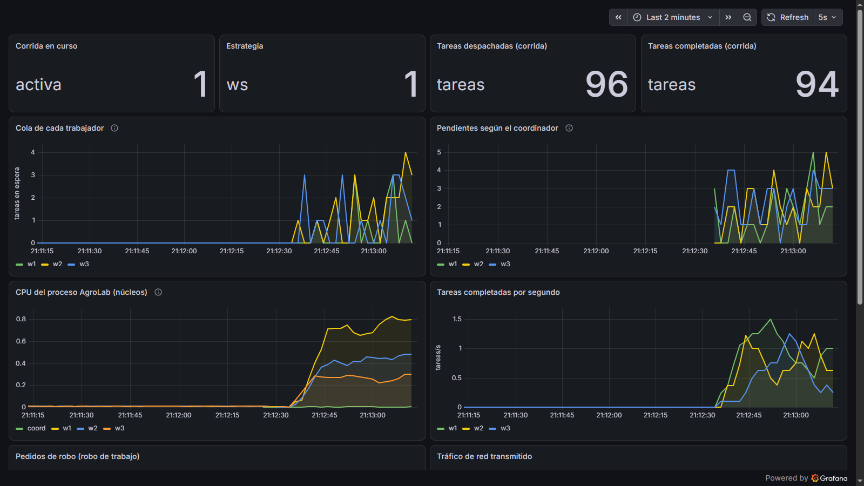
Nota. Captura del clúster reconstruido desde cero (paso 8). Arriba, el estado de la corrida que publica el coordinador; en el medio, la cola de cada trabajador y las tareas pendientes según el coordinador; abajo, la CPU del proceso de cada nodo, que sigue las cuotas de 100, 50 y 30 %.

Paso 6: calibración y validación
La calibración (agrolab calibrate) mide la velocidad de cada trabajador con una tarea de referencia de 20 000 unidades en cada nivel de heterogeneidad (Tabla 9), el tiempo de ida de mensajes de 0 a 256 KiB en cada nivel de netem (Tabla 10 y Figura 3) y el costo de CPU del coordinador por mensaje en una corrida que no forma parte del diseño (219 µs por mensaje). Además, un microbenchmark de LeastLoaded.place() midió 82,8 ns por trabajador examinado, que el simulador usa para escalar el costo de esa decisión con N.
Tabla 9
Velocidad medida de cada trabajador con la tarea de referencia (unidades de trabajo por segundo)
Nivel | w1 | w2 | w3 | Total
Sin límite (100 %) | 54.177 | 52.584 | 53.980 | 160.741
H0 (60/60/60 %) | 32.638 | 33.507 | 33.240 | 99.385
H1 (100/50/30 %) | 54.153 | 27.835 | 16.220 | 98.208
Nota. Mediana de 5 ejecuciones de 20.000 unidades. El coordinador mide 52.477 u/s.
Tabla 10
Parámetros de red ajustados a partir de las mediciones de ida y vuelta
netem | Latencia de ida L (ms) | Ancho de banda B (MB/s) | B (Mbit/s) | R²
0 ms | 1,52 | 34,1 | 273 | 0,958
1 ms | 3,47 | 16,0 | 128 | 0,960
20 ms | 38,36 | 1,6 | 13 | 0,914
100 ms | 155,24 | 0,5 | 4 | 0,919
Nota. Ajuste por mínimos cuadrados de t(S) = L + S / B con mensajes de 0 a 256 KiB enviados después de 0,6 s de inactividad.
Figura 3
Tiempo de ida de un mensaje según su tamaño, medido y ajustado
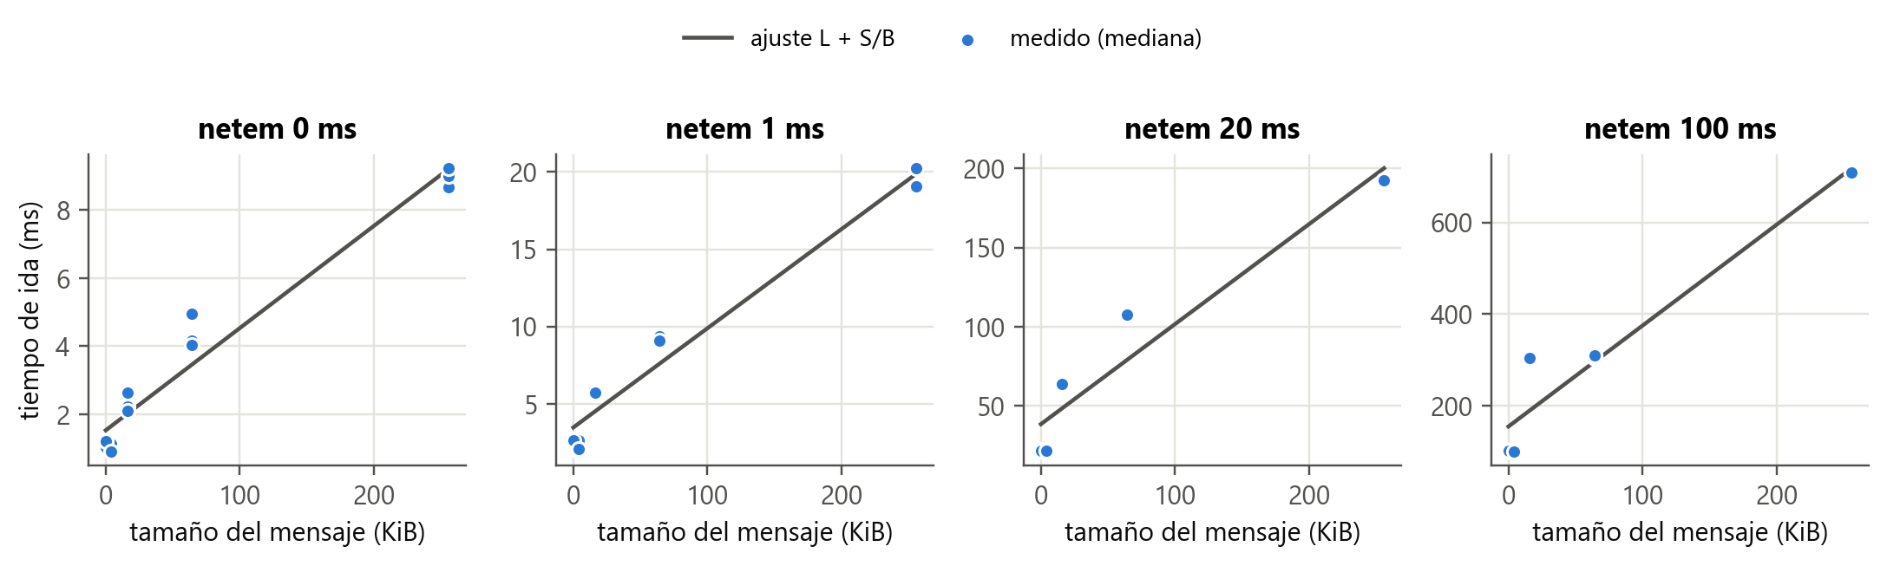
Las velocidades confirman que CPUQuota hace lo que promete: sin límite, las tres VM rinden entre 52 600 y 54 200 unidades por segundo, aunque tienen distinta memoria; con el 60 % rinden entre el 60 y el 64 % de su velocidad libre, y con 100/50/30 %, el 100, 53 y 30 %. La red mostró un comportamiento que obligó a revisar el modelo. Un mensaje vacío tarda en ir 1,1 ms sin netem y 2,6, 21,8 y 102 ms con 1, 20 y 100 ms de retardo, lo esperable. Pero el tiempo de los mensajes con datos crece en escalones: con 100 ms, uno de 16 KiB tarda dos idas y vueltas y uno de 256 KiB, cuatro. Es el arranque lento de TCP, que vuelve a empezar con una ventana chica en cada conexión que estuvo inactiva, como ocurre entre lote y lote. El ajuste lineal (Figura 3) resume ese comportamiento en una latencia y un rendimiento por conexión para cada nivel, con un R² de 0,91 a 0,96, y, como se explicó en Materiales y métodos, ese rendimiento se modela como límite de cada conexión y no como capacidad de la red. El costo del coordinador fue de 219 µs de CPU por mensaje sin la instrumentación de Prometheus; durante la campaña, con las métricas activas, fue de unos 380 µs.

Paso 7: extrapolación a gran escala
Con la plataforma calibrada simulamos 3, 16, 64, 256 y 512 trabajadores, con las tres estrategias, los tres niveles de latencia, los dos de heterogeneidad y 3 semillas (270 simulaciones, 37 minutos), y después 18 simulaciones más con 384, 640 y 768 trabajadores y 20 ms de latencia para ubicar con más precisión el límite del coordinador. Para que la comparación entre escalas sea justa, la carga crece en proporción a la cantidad de trabajadores: con N trabajadores cada lote trae 8N/3 tareas, de modo que la utilización nominal es la misma que en el clúster real. Los resultados se discuten en la sección siguiente.

Paso 8: prueba de reproducibilidad
Antes de la prueba en otra computadora, que corresponde al rol de experimentación y se registra en la planilla del repositorio, hicimos una prueba en la computadora de desarrollo: destruimos el clúster, clonamos el repositorio desde GitHub en una carpeta nueva y seguimos solamente el README.md. El vagrant up terminó en 18,4 minutos sin errores ni intervención manual; la segunda ejecución de Ansible dio changed=0 en los cuatro nodos; y la corrida de prueba (robo de trabajo, H1, 20 ms, semilla 1000) dio un makespan de 40,41 s, contra 40,50 s de la misma corrida en la campaña original, una diferencia del 0,2 %. La simulación equivalente dio 40,03 s. Esta prueba no reemplaza a la de otra computadora, porque la de desarrollo ya tenía descargada la imagen base y resueltos los problemas de su entorno; esa prueba queda a cargo de Vera, con la planilla docs/prueba-reproducibilidad.md.

Análisis de resultados y discusión

Desempeño y comparación de las estrategias
La campaña real completó las 90 corridas del diseño en 66 minutos, sin fallas de comunicación ni corridas trabadas. Tres corridas del primer bloque se repitieron al final porque, mientras se ejecutaban, cambiaron archivos del simulador en el repositorio y la columna que registra la versión del código quedó distinta, aunque el código medido era el mismo; las filas originales se conservan aparte. Las repeticiones dieron 36,41, 37,18 y 38,20 s de makespan contra 36,36, 37,18 y 38,27 s de las originales, una primera muestra de que, con la misma semilla, el laboratorio es muy repetible. La Tabla 11 resume las métricas por configuración.
Tabla 11
Resultados en el clúster real por configuración (media de 5 repeticiones)
Het. | Lat. (ms) | Estrategia | Makespan (s) | Rend. (t/s) | Espera (s) | CV ocup. | Msj. control
H0 | 1 | Menos cargado | 39,38 ± 2,95 | 2,45 | 1,43 ± 0,27 | 0,156 | 96
H0 | 1 | Round Robin | 39,15 ± 4,11 | 2,46 | 1,60 ± 0,22 | 0,131 | 96
H0 | 1 | Robo de trabajo | 37,43 ± 1,61 | 2,57 | 0,90 ± 0,19 | 0,058 | 394
H0 | 20 | Menos cargado | 38,94 ± 2,49 | 2,47 | 1,49 ± 0,19 | 0,107 | 96
H0 | 20 | Round Robin | 39,21 ± 3,92 | 2,46 | 1,68 ± 0,22 | 0,134 | 96
H0 | 20 | Robo de trabajo | 37,34 ± 1,36 | 2,57 | 1,14 ± 0,30 | 0,073 | 363
H0 | 100 | Menos cargado | 38,85 ± 1,62 | 2,47 | 2,05 ± 0,11 | 0,088 | 96
H0 | 100 | Round Robin | 39,87 ± 4,04 | 2,42 | 2,22 ± 0,22 | 0,134 | 96
H0 | 100 | Robo de trabajo | 38,67 ± 2,51 | 2,49 | 1,98 ± 0,36 | 0,044 | 255
H1 | 1 | Menos cargado | 42,64 ± 6,16 | 2,28 | 2,36 ± 0,66 | 0,189 | 96
H1 | 1 | Round Robin | 56,44 ± 8,39 | 1,72 | 4,87 ± 1,99 | 0,407 | 96
H1 | 1 | Robo de trabajo | 37,90 ± 1,91 | 2,54 | 1,26 ± 0,35 | 0,065 | 348
H1 | 20 | Menos cargado | 42,03 ± 7,44 | 2,32 | 2,35 ± 0,64 | 0,157 | 96
H1 | 20 | Round Robin | 56,69 ± 8,41 | 1,71 | 5,02 ± 1,98 | 0,408 | 96
H1 | 20 | Robo de trabajo | 37,72 ± 2,16 | 2,55 | 1,46 ± 0,48 | 0,081 | 301
H1 | 100 | Menos cargado | 43,05 ± 7,87 | 2,27 | 3,07 ± 0,55 | 0,178 | 96
H1 | 100 | Round Robin | 57,48 ± 8,82 | 1,69 | 5,58 ± 2,06 | 0,412 | 96
H1 | 100 | Robo de trabajo | 40,10 ± 3,29 | 2,40 | 2,53 ± 0,44 | 0,100 | 222
Nota. Los valores con ± indican el semiancho del intervalo de confianza del 95 % (t de Student, 4 grados de libertad). Rend. = rendimiento en tareas por segundo; CV ocup. = coeficiente de variación del tiempo de ocupación entre trabajadores.
Makespan. La Figura 4 muestra el resultado central. Con los tres trabajadores a la misma velocidad (H0), las tres estrategias terminan en 37 a 40 s y sus diferencias no son estadísticamente significativas (Tabla 12: p > 0,39 en las tres latencias): el makespan queda dominado por el último lote, que llega a los 33 s, y cualquier reparto razonable lo termina en pocos segundos. Con la misma capacidad total repartida en forma desigual (H1), en cambio, las diferencias son grandes y significativas (p < 0,001): Round Robin tarda entre 56 y 57 s, Menos cargado entre 42 y 43 s y Robo de trabajo entre 38 y 40 s, prácticamente lo mismo que en el caso homogéneo.
Figura 4
Makespan en el clúster real según estrategia, latencia y heterogeneidad
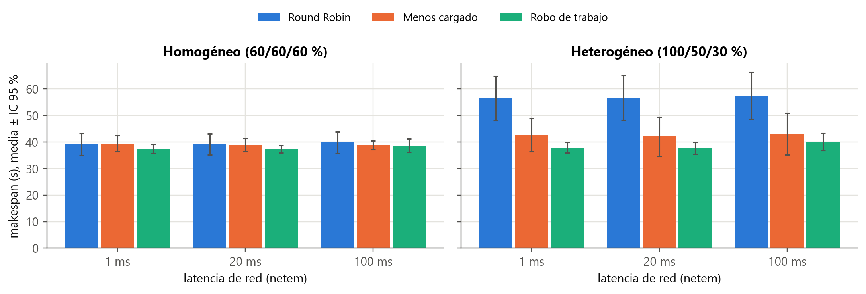
Nota. Barras: media de 5 repeticiones; líneas: IC 95 %.
Tabla 12
ANOVA de un factor (estrategia) sobre el makespan, por configuración
Heterogeneidad | Latencia (ms) | F | p | Mejor estrategia
H0 | 1 | 0,93 | 0,421 | Robo de trabajo
H0 | 20 | 1,01 | 0,393 | Robo de trabajo
H0 | 100 | 0,38 | 0,690 | Robo de trabajo
H1 | 1 | 19,15 | < 0,001 | Robo de trabajo
H1 | 20 | 17,48 | < 0,001 | Robo de trabajo
H1 | 100 | 13,28 | < 0,001 | Robo de trabajo
Nota. Tres grupos de 5 corridas por configuración (2 y 12 grados de libertad).
La razón se ve en cómo se repartió el trabajo. Round Robin le dio 32 tareas a cada trabajador, sin importar su velocidad: en H1 el trabajador al 30 % acumuló en promedio 54,6 s de ejecución contra 20,1 s del que corre al 100 %, y el makespan es el de ese trabajador lento. Menos cargado y Robo de trabajo le asignaron al trabajador rápido unas 42 y 44 tareas y al lento unas 20, en una proporción cercana a la de sus velocidades (54 : 28 : 16). Menos cargado no alcanza al robo de trabajo porque cuenta tareas pendientes, no trabajo pendiente: una imagen de cultivo cuesta en promedio ocho veces más que una lectura, y cuando una imagen del último lote le toca al trabajador lento, nadie se la puede sacar. El robo de trabajo sí puede, porque el ladrón se lleva tareas que todavía no empezaron.
Figura 5
Tiempo medio de espera en el clúster real
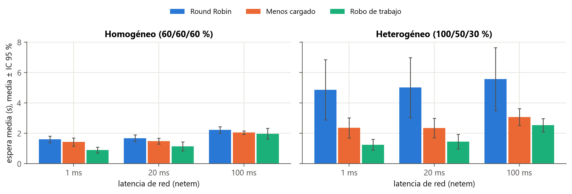
Nota. Espera = tiempo que la tarea pasó sin ejecutarse (colas y red).
Tiempo de espera. La espera media (Figura 5) separa las estrategias incluso donde el makespan no lo hace. En H0 con 1 ms, el robo de trabajo reduce la espera de 1,60 s (Round Robin) a 0,90 s, un 44 % menos, porque un trabajador que se queda sin cola toma tareas de los que tienen varias esperando. En H1 la diferencia es mayor: 4,87 s con Round Robin, 2,36 s con Menos cargado y 1,26 s con Robo de trabajo.
Figura 6
Desbalance de carga en el clúster real (CV del tiempo de ocupación)
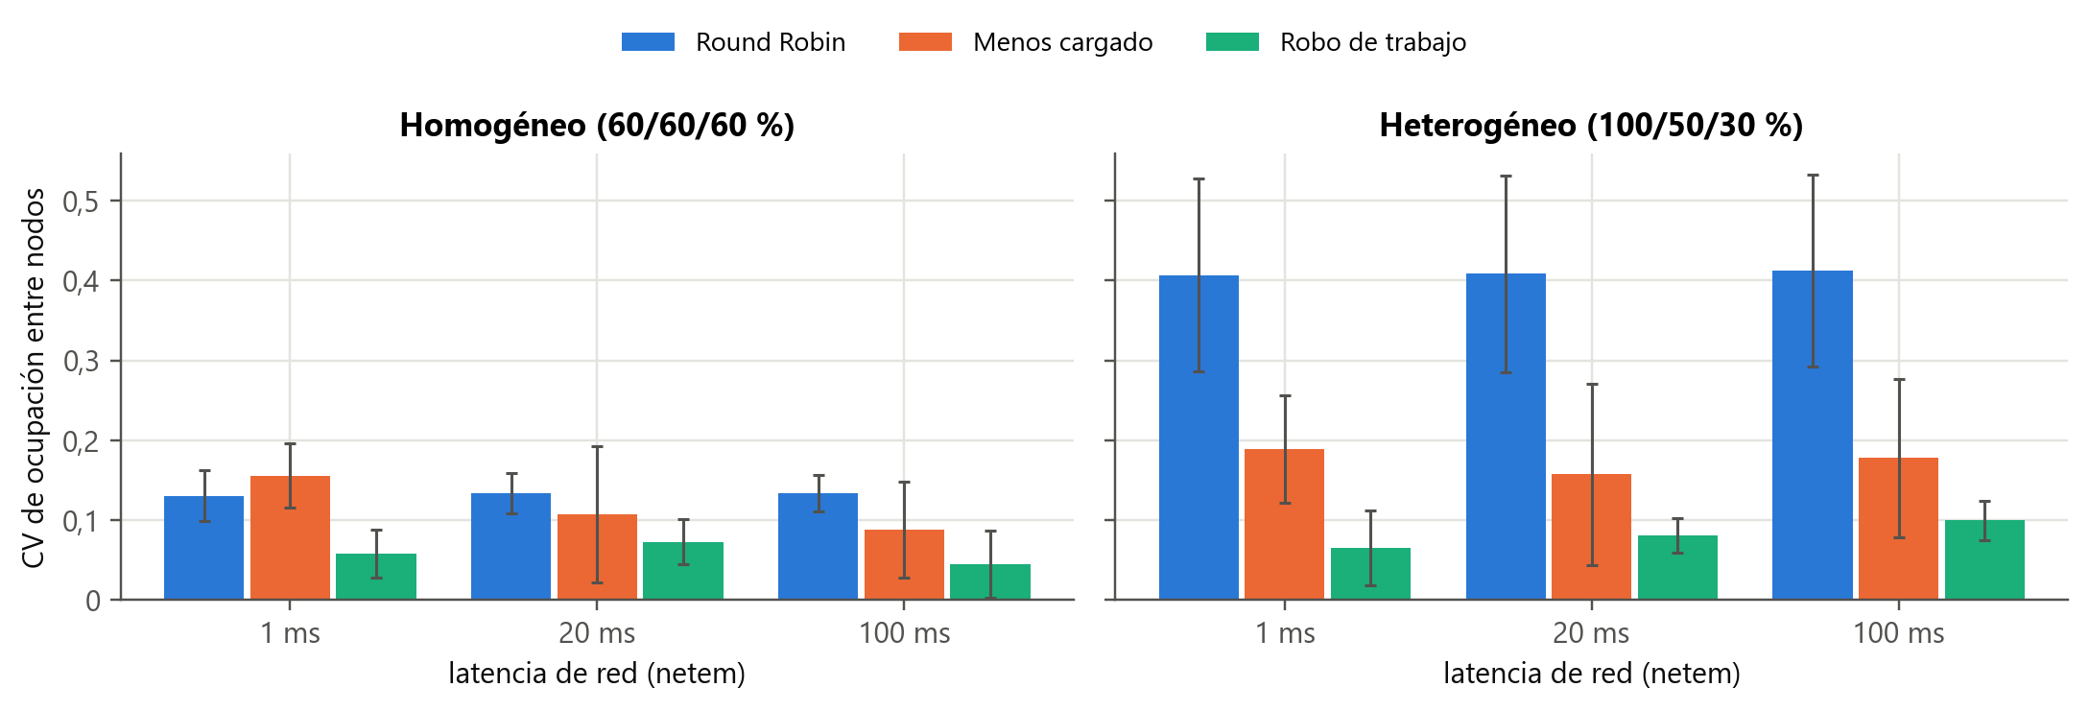
Desbalance y mensajes. El coeficiente de variación del tiempo de ocupación (Figura 6) resume lo anterior: en H1 es 0,41 con Round Robin, entre 0,16 y 0,19 con Menos cargado y entre 0,07 y 0,10 con Robo de trabajo. El precio del robo de trabajo son los mensajes de control: además de las 96 confirmaciones que envían todas las estrategias, intercambia entre 125 y 300 mensajes de robo (pedidos y respuestas) por corrida, la mayoría fallidos en los momentos en que todos están ociosos entre lotes. Son mensajes de unos 160 bytes que viajan entre trabajadores, sin pasar por el coordinador.

Efecto de la heterogeneidad y de la latencia
Heterogeneidad. Es el factor que más pesa. Con la misma capacidad total, pasar de H0 a H1 aumenta el makespan de Round Robin un 44 % y el de Menos cargado un 9 %, mientras que el del robo de trabajo apenas cambia (1 a 4 %). Una estrategia estática es aceptable cuando los nodos son iguales y se vuelve la peor opción cuando no lo son, que es exactamente el escenario de la institución: computadoras nuevas y viejas.
Latencia. Su efecto sobre el makespan es pequeño (unos pocos segundos sobre 40) porque los mensajes se superponen con el cómputo, pero se nota en la espera: de 1 a 100 ms, la espera media del robo de trabajo sube de 0,90 a 1,98 s en H0 y de 1,26 a 2,53 s en H1. El robo de trabajo es la estrategia más sensible a la latencia, porque cada robo cuesta una ida y vuelta entre trabajadores (unos 200 ms o más con 100 ms de netem) durante la cual el ladrón no ejecuta nada; por eso, con 100 ms, su ventaja sobre Menos cargado se reduce y los mensajes de robo bajan de unos 300 a unos 160 por corrida en H0 y de 250 a 125 en H1. Aun así, en H1 sigue siendo la mejor estrategia con los tres niveles de latencia.

Validez del simulador
La Tabla 13 compara, para cada una de las 18 configuraciones, la media de las 5 corridas reales con la media de las 5 simulaciones con las mismas semillas.
Tabla 13
Validación: makespan y espera media, reales y simulados, con su error relativo
Het. | Lat. | Estrategia | Makesp. real | Makesp. sim. | Error (%) | Espera real | Espera sim. | Error (%)
H0 | 1 | Menos cargado | 39,38 | 39,74 | 0,9 | 1,43 | 1,32 | 8,0
H0 | 1 | Round Robin | 39,15 | 38,91 | 0,6 | 1,60 | 1,48 | 7,4
H0 | 1 | Robo de trabajo | 37,43 | 37,25 | 0,5 | 0,90 | 0,83 | 7,5
H0 | 20 | Menos cargado | 38,94 | 38,54 | 1,0 | 1,49 | 1,49 | 0,1
H0 | 20 | Round Robin | 39,21 | 39,21 | 0,0 | 1,68 | 1,67 | 0,5
H0 | 20 | Robo de trabajo | 37,34 | 37,59 | 0,7 | 1,14 | 1,05 | 7,6
H0 | 100 | Menos cargado | 38,85 | 39,46 | 1,6 | 2,05 | 2,21 | 7,5
H0 | 100 | Round Robin | 39,87 | 40,05 | 0,5 | 2,22 | 2,28 | 2,6
H0 | 100 | Robo de trabajo | 38,67 | 38,83 | 0,4 | 1,98 | 1,95 | 1,4
H1 | 1 | Menos cargado | 42,64 | 39,74 | 6,8 | 2,36 | 1,92 | 18,6
H1 | 1 | Round Robin | 56,44 | 57,13 | 1,2 | 4,87 | 4,86 | 0,2
H1 | 1 | Robo de trabajo | 37,90 | 37,01 | 2,4 | 1,26 | 0,90 | 28,1
H1 | 20 | Menos cargado | 42,03 | 41,25 | 1,9 | 2,35 | 2,09 | 11,1
H1 | 20 | Round Robin | 56,69 | 57,29 | 1,1 | 5,02 | 5,03 | 0,2
H1 | 20 | Robo de trabajo | 37,72 | 37,74 | 0,1 | 1,46 | 1,19 | 18,1
H1 | 100 | Menos cargado | 43,05 | 43,02 | 0,1 | 3,07 | 2,99 | 2,7
H1 | 100 | Round Robin | 57,48 | 57,77 | 0,5 | 5,58 | 5,57 | 0,2
H1 | 100 | Robo de trabajo | 40,10 | 40,01 | 0,2 | 2,53 | 2,44 | 3,8
Nota. Valores en segundos. Real: media de 5 corridas; simulado: media de 5 simulaciones con las mismas semillas. Error = |simulado − real| / real.
Figura 7
Valores simulados frente a reales
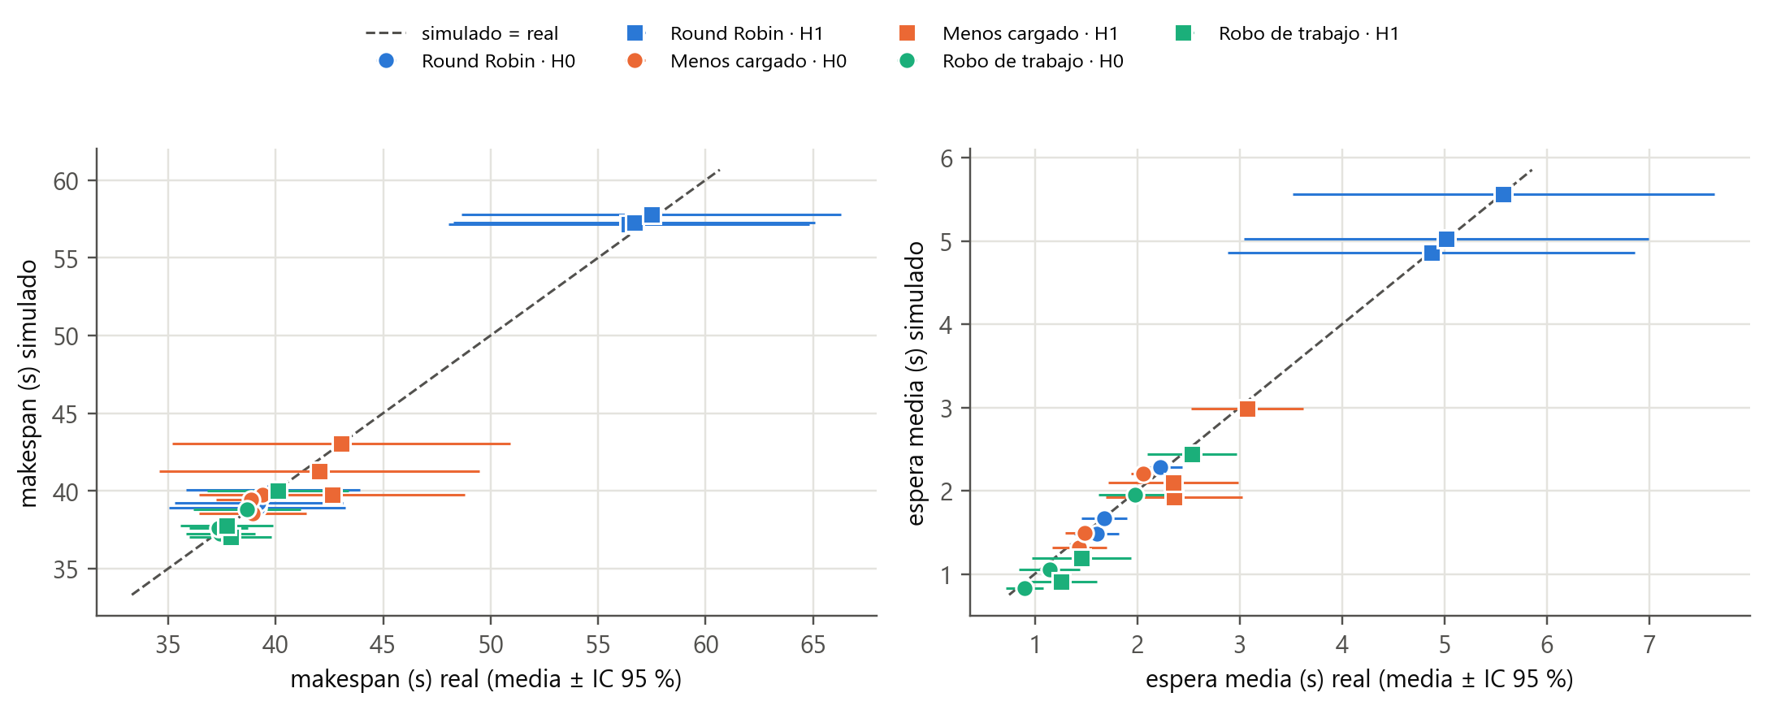
Nota. Cada punto es una configuración; círculos, H0; cuadrados, H1. La línea punteada marca simulado = real; las barras horizontales, el IC 95 % de las corridas reales.
Figura 8
Error relativo del makespan simulado por configuración
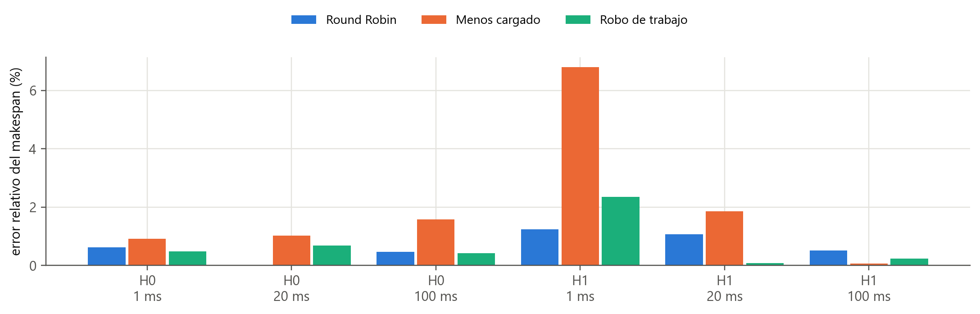
Makespan. El simulador acierta muy bien: el error relativo medio es del 1,1 % (mediana 0,6 %) y el máximo, del 6,8 % (Figuras 7 y 8). En las 18 configuraciones, el makespan simulado cae dentro del intervalo de confianza del 95 % de las corridas reales. El error más grande aparece en Menos cargado con H1 y 1 ms, que también es la configuración real con más variabilidad entre repeticiones.
Espera media y desbalance. El simulador es menos preciso en las métricas de segundo orden. La espera media tiene un error medio del 7 % y se subestima hasta un 28 %, sobre todo en las estrategias dinámicas con H1 y latencia baja, y el CV de ocupación, que es un número chico y muy variable, difiere en promedio un 20 % y hasta un 77 %. Es decir: el modelo reproduce bien cuánto tarda el sistema en total y peor cómo se reparte el tiempo dentro de él.
Lo que importa para decidir: el orden de las estrategias. En las seis condiciones, el simulador ordena las estrategias igual que el clúster real (Tabla 14): en todas, la mejor es la misma.
Tabla 14
Orden de las estrategias por makespan en el clúster real y en la simulación
Het. | Lat. (ms) | Orden real (de mejor a peor) | Orden simulado | τ de Kendall
H0 | 1 | Robo de trabajo < Round Robin < Menos cargado | Robo de trabajo < Round Robin < Menos cargado | 1,00
H0 | 20 | Robo de trabajo < Menos cargado < Round Robin | Robo de trabajo < Menos cargado < Round Robin | 1,00
H0 | 100 | Robo de trabajo < Menos cargado < Round Robin | Robo de trabajo < Menos cargado < Round Robin | 1,00
H1 | 1 | Robo de trabajo < Menos cargado < Round Robin | Robo de trabajo < Menos cargado < Round Robin | 1,00
H1 | 20 | Robo de trabajo < Menos cargado < Round Robin | Robo de trabajo < Menos cargado < Round Robin | 1,00
H1 | 100 | Robo de trabajo < Menos cargado < Round Robin | Robo de trabajo < Menos cargado < Round Robin | 1,00

Fuentes de error. Identificamos cuatro. (a) Costos de software que el modelo no tiene: el trabajador real es Python con dos hilos; recibir, deserializar y encolar una tarea, o atender un pedido de robo mientras el otro hilo calcula, cuesta tiempo que el modelo considera cero. Eso explica que el simulador sea optimista justo en la espera de las estrategias dinámicas, que son las que más mensajes procesan. (b) Simplificaciones del modelo de red: TCP real arranca cada conexión inactiva con una ventana chica y la va agrandando; el modelo usa un rendimiento constante por conexión, ajustado con un R² de 0,91 a 0,96 (Figura 3): sobreestima el tiempo de mensajes medianos y subestima el de los grandes. (c) Sobrecarga de la virtualización: VirtualBox corre sobre la interfaz de Hyper-V; además de lo visto en el arranque, comprobamos que dentro de las VM la contabilidad de CPU por ticks del kernel pierde entre un 30 y un 60 % del tiempo, de modo que ni siquiera las herramientas de monitoreo del invitado son del todo confiables. (d) Interferencia del anfitrión: las VM comparten la computadora con el resto de los programas del usuario, que durante la campaña siguieron en uso. Que el error del makespan sea tan bajo a pesar de todo se debe a que el makespan depende sobre todo de la velocidad de cómputo, el parámetro mejor calibrado.

Escalabilidad
Con la plataforma calibrada simulamos 3, 16, 64, 256 y 512 trabajadores, con la carga creciendo en proporción a N (Figura 9). Tres resultados se repiten en las seis condiciones de latencia y heterogeneidad.
El orden de las estrategias se mantiene en todas las escalas. Robo de trabajo es siempre la más rápida y Round Robin la más lenta (Tabla 15). La recomendación que surge del clúster de tres nodos, entonces, no cambia al extrapolarla, lo que le da más peso.
Figura 9
Makespan simulado en función de la cantidad de trabajadores
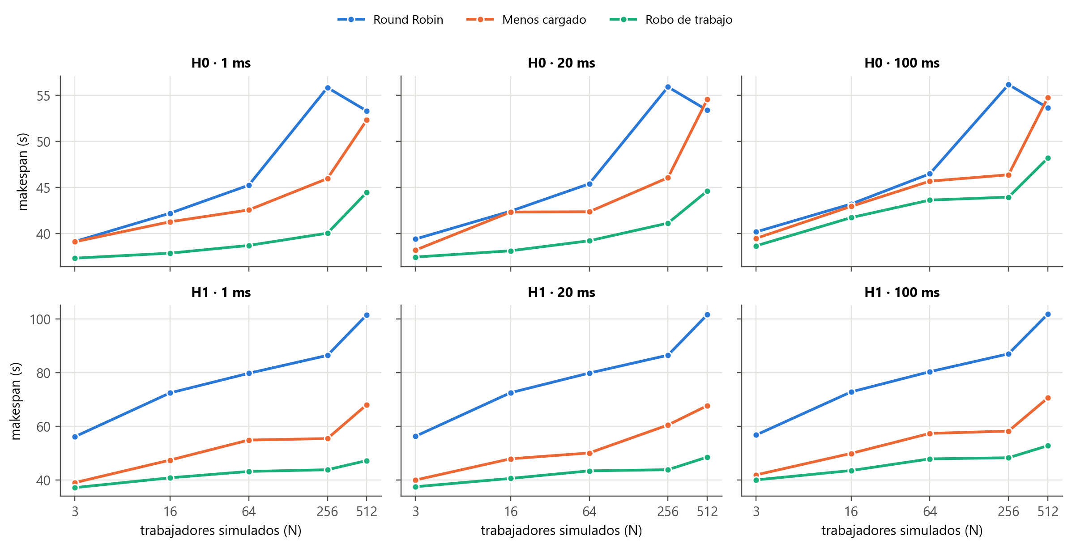
Nota. La carga crece en proporción a N (tareas por lote = 8N/3), de modo que la utilización nominal es la misma en todas las escalas. Media de 3 semillas.
Tabla 15
Orden de las estrategias por makespan simulado en cada escala (de mejor a peor)
Het. | Lat. (ms) | N = 3 | N = 16 | N = 64 | N = 256 | N = 512
H0 | 1 | RT<MC<RR | RT<MC<RR | RT<MC<RR | RT<MC<RR | RT<MC<RR
H0 | 20 | RT<MC<RR | RT<MC<RR | RT<MC<RR | RT<MC<RR | RT<RR<MC
H0 | 100 | RT<MC<RR | RT<MC<RR | RT<MC<RR | RT<MC<RR | RT<RR<MC
H1 | 1 | RT<MC<RR | RT<MC<RR | RT<MC<RR | RT<MC<RR | RT<MC<RR
H1 | 20 | RT<MC<RR | RT<MC<RR | RT<MC<RR | RT<MC<RR | RT<MC<RR
H1 | 100 | RT<MC<RR | RT<MC<RR | RT<MC<RR | RT<MC<RR | RT<MC<RR
Nota. RT = Robo de trabajo; MC = Menos cargado; RR = Round Robin. Media de 3 semillas.
Las estrategias que no reaccionan empeoran con la escala. En H1, el makespan de Round Robin pasa de 56 s con 3 trabajadores a 73 s con 16, 80 s con 64, 87 s con 256 y 102 s con 512, aunque cada trabajador recibe en promedio la misma carga. Es un efecto de los valores extremos: con más trabajadores lentos es más probable que alguno reciba varias imágenes seguidas, y el makespan es el del peor. Menos cargado sigue la misma tendencia, atenuada (de 39 a 68 s). El robo de trabajo, en cambio, apenas pasa de 37 a 47 s, porque las tareas que se acumulan en un nodo lento terminan en manos de los nodos libres. Lo mismo muestra el desbalance (Figura 10).
Figura 10
Desbalance simulado en función de la cantidad de trabajadores
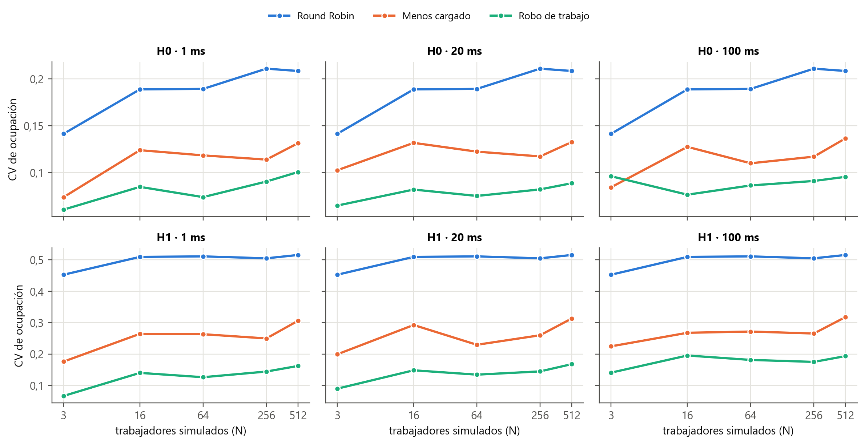
El límite del coordinador es su enlace de red, no su CPU. Entre 256 y 512 trabajadores el makespan de las tres estrategias salta a la vez, entre 5 y 15 s, y la espera media se duplica, mientras que la CPU del coordinador sigue ocupada solo entre un 7 y un 16 % del tiempo (Figura 11). La causa es que todas las tareas salen del coordinador con sus datos: cada lote de 8N/3 tareas lleva en promedio 76 KiB por tarea, y el enlace del coordinador tiene una capacidad medida de 34 MB/s. La cuenta da que la demanda alcanza esa capacidad con unos 490 trabajadores, y la CPU del coordinador, a 2 mensajes de 219 µs por tarea, recién se saturaría con unos 2560. Las simulaciones adicionales con 384, 640 y 768 trabajadores (20 ms, una semilla) confirman el codo (Figura 12): con 384 trabajadores el robo de trabajo termina en 41,8 s en H0, con 512 en 44,6 s, y con 640 y 768 salta a 61,0 y 70,1 s; Round Robin y Menos cargado pasan de unos 53 s con 512 a más de 70 s con 640 y más de 84 s con 768. La CPU del coordinador, mientras tanto, no supera el 16 % de ocupación en ningún caso. El robo de trabajo sigue siendo la mejor estrategia después del codo, porque los robos mueven datos entre trabajadores sin pasar por el coordinador, pero ninguna estrategia de reparto compensa un enlace saturado.
Figura 11
Utilización de la CPU del coordinador en la simulación
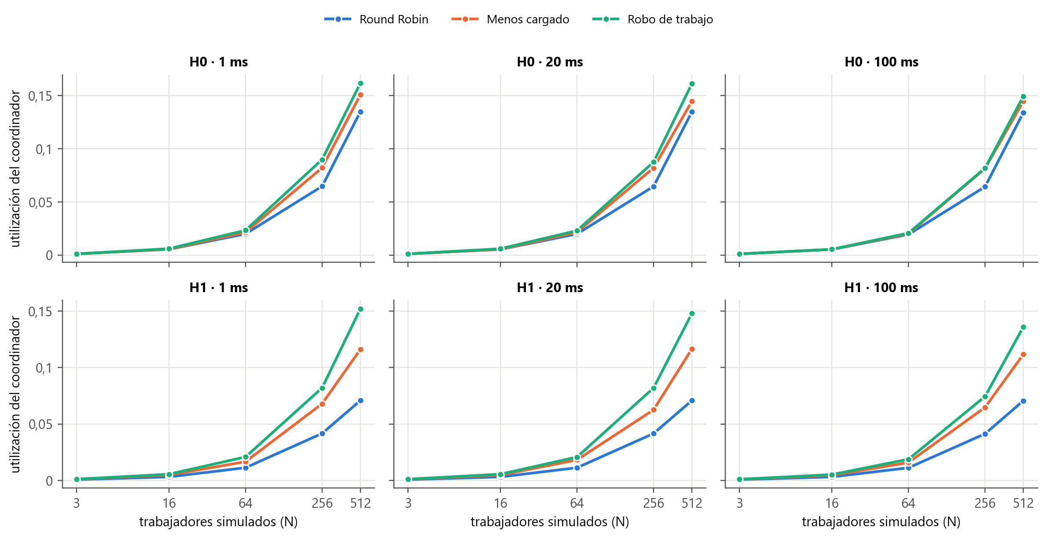
Nota. Fracción del makespan en que el núcleo del coordinador estuvo ocupado despachando tareas y procesando confirmaciones.
Figura 12
Makespan simulado alrededor del límite del enlace del coordinador (20 ms)
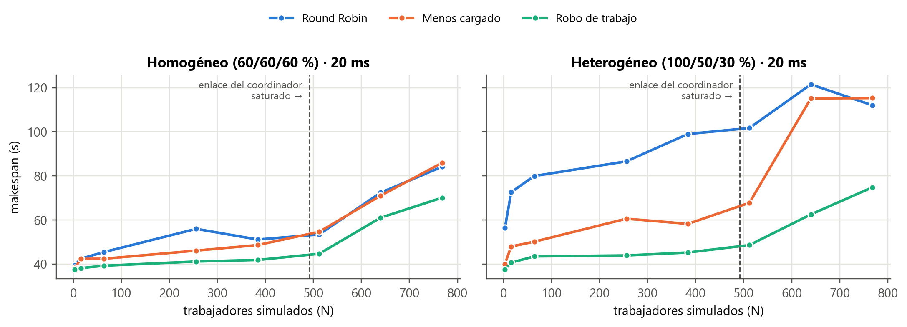
Nota. La línea punteada marca la escala a la que la demanda de datos de cada lote iguala la capacidad medida del enlace del coordinador (34 MB/s). Los puntos de 384, 640 y 768 trabajadores son de una sola semilla.
¿Hasta qué escala confiar en esta recomendación? El orden de las estrategias se apoya en dos cosas que el modelo representa bien, la velocidad de cómputo de cada nodo y la propia lógica de las estrategias, que es el mismo código que corrió en el clúster; por eso lo consideramos confiable en todo el rango simulado. Los valores absolutos más allá de unos cientos de nodos dependen, en cambio, de la parte menos validada del modelo, la red: el codo de los 490 trabajadores sale de una capacidad medida en una red virtual de tres máquinas y de un modelo de TCP simplificado. Lo leemos como una advertencia de diseño (en esta arquitectura el coordinador es un cuello de botella de red antes que de cómputo) y no como un número para dimensionar equipos.

Consumo de recursos
Durante la campaña, el proceso de cada trabajador usó en promedio entre 0,33 y 0,41 núcleos (con picos de 0,8 en el trabajador más rápido), unos 180 MB de memoria por VM y menos de 1,2 Mbit/s de red; el coordinador ocupó casi 1,2 GB de sus 1,5 GB, la mayor parte en Prometheus y Grafana, y su proceso de coordinación prácticamente no usó CPU. En el anfitrión, los procesos de VirtualBox consumieron en promedio 1,4 núcleos de los 12 hilos disponibles y 3,3 GB de RAM, y el uso total de CPU de la computadora fue del 17 % en promedio, con picos del 48 % cuando el resto de los programas del usuario estaba activo (Tabla 16 y repositorio, analysis/tablas/).
La diferencia de costo entre emular y simular es la mayor de todo el trabajo (Tabla 16). La campaña real llevó 69 minutos de reloj (incluidas las tres corridas repetidas), sin contar el montaje del clúster ni los 12 minutos de calibración; las 90 simulaciones equivalentes tardaron 20 segundos en total, incluido el arranque de un proceso por simulación, con menos de 4 segundos de simulación propiamente dicha. La extrapolación completa, que en el mundo real requeriría cientos de computadoras, llevó 37 minutos en una sola VM con una vCPU; el costo de cada simulación crece más rápido que N (0,2 s con 16 trabajadores, 6,6 s con 256 y 31 s con 512), porque cada trabajador es un hilo del sistema operativo y el núcleo de SimGrid resuelve el reparto del ancho de banda entre todas las comunicaciones activas.
Tabla 16
Costo en tiempo de emular frente a simular
Qué | Tiempo de reloj (min)
Campaña real (90 corridas, incluye cambios de condiciones) | 69,4
Suma de corridas reales | 63,8
Validación simulada (90 simulaciones) | 0,1
Extrapolación simulada (CPU acumulada) | 35,2

Ventajas y desafíos
Lo que dio la infraestructura como código. Tener las máquinas, su configuración y las condiciones experimentales en archivos versionados cambió la forma de trabajar: cada problema de montaje se resolvió una vez, en el archivo correspondiente, y quedó resuelto para todo el grupo y para cualquier tercero. Las condiciones de cada bloque (netem y CPUQuota) se aplican con el mismo playbook que usa el protocolo automático, de modo que no hay pasos manuales que alguien pueda olvidar entre una corrida y otra. Que el coordinador verifique el hash del código de los trabajadores antes de cada corrida evitó medir con versiones distintas en los dos extremos.
Lo que costó la reproducibilidad. Los tres problemas del paso 1 tienen algo en común: ninguno es un error del laboratorio, sino una interacción con el entorno del anfitrión (una VM huérfana de otra materia, Hyper-V activo por WSL2 y Docker, los permisos de las carpetas compartidas en Windows). Son justamente los que un README.md escrito desde la computadora de quien desarrolló no anticipa, y por eso la prueba en una computadora que no participó del desarrollo (paso 8) es indispensable. También aprendimos a fijar versiones y a evitar dependencias implícitas: el paquete de Ansible de Ubuntu instala por recomendación cientos de megabytes de colecciones que no usamos, y el módulo que agrega el repositorio de Grafana necesita una biblioteca de Python que no viene en la imagen base.
Diferencias entre plataformas. En Linux, Vagrant puede usar libvirt/KVM directamente y es la combinación más rápida; además, Ansible puede ejecutarse desde el anfitrión. En Windows hay que elegir entre VirtualBox y Hyper-V y, si Hyper-V está activo por otras herramientas, VirtualBox corre más lento y, como vimos, con restricciones en la cantidad de vCPU. En macOS con procesadores ARM (Apple Silicon) la box bento/ubuntu-24.04 para amd64 no sirve: hace falta una box arm64 y un proveedor que la soporte (VMware Fusion, Parallels o QEMU), y SimGrid y el resto del laboratorio funcionarían igual porque no dependen de la arquitectura. Lo que sí cambiaría son las velocidades medidas, por lo que la calibración habría que repetirla en cada anfitrión.
Optimizaciones posibles. (a) Construir una box propia con Packer que ya traiga los paquetes, para que vagrant up no dependa de descargas y tarde una fracción del tiempo; (b) validar automáticamente el Vagrantfile y los playbooks en integración continua (por ejemplo, ansible-lint y una ejecución con contenedores en GitHub Actions); (c) reemplazar las VM de los trabajadores por contenedores en el experimento de escala intermedia (decenas de nodos), aceptando que comparten el núcleo del anfitrión; (d) mover Prometheus y Grafana a una VM propia o limitarles la memoria: con el tablero refrescándose cada 5 s, Grafana 13 llegó a ocupar 0,9 GB de los 1,5 GB del coordinador en dos horas y lo dejó sin memoria hasta que lo reiniciamos; y (e) sacar los datos de las tareas del camino del coordinador, que es lo que la extrapolación muestra como límite a gran escala.

Conclusión

Hallazgos sobre planificación y balanceo de carga
El resultado principal es que la heterogeneidad, y no la latencia, es lo que decide la estrategia. Con nodos iguales, cualquier reparto razonable da el mismo tiempo total y la diferencia entre estrategias queda en el tiempo de espera de cada tarea. Con nodos desiguales y la misma capacidad total, una política estática como Round Robin pierde un 44 % de tiempo porque el nodo más lento se convierte en el cuello de botella, mientras que el robo de trabajo absorbe la heterogeneidad casi por completo. Menos cargado queda en el medio por una razón concreta: decide con la cantidad de tareas pendientes, no con el trabajo que representan, y una vez que una tarea pesada llegó a un nodo lento ya no se mueve.
La latencia afecta poco al makespan, porque los mensajes se superponen con el cómputo, pero encarece justamente a la estrategia que mejor funciona: cada robo es una ida y vuelta entre trabajadores, y con 100 ms de retardo la ventaja del robo de trabajo se achica. A gran escala, la extrapolación indica que el diseño centralizado no se agota por la CPU del coordinador sino por su enlace de red, por el que pasan los datos de todas las tareas: con 20 ms de latencia, el makespan del robo de trabajo pasa de 44,6 s con 512 trabajadores a 61 s con 640 y 70 s con 768, mientras la CPU del coordinador nunca supera el 16 % de ocupación; la cuenta ubica el límite en unos 490 trabajadores.
Para la institución del escenario, la recomendación es usar robo de trabajo, separar el camino de los datos del camino de las decisiones (que los trabajadores reciban del coordinador solo la referencia a cada lote y busquen los datos en otro lado) y no confiar en un único coordinador más allá de unos pocos cientos de nodos sin antes volver a validar el modelo a esa escala.

Respuesta a la pregunta guía
¿Cuánto se puede confiar en una simulación para tomar decisiones de diseño de un sistema distribuido? Según lo que medimos, bastante, con tres condiciones. La primera es que esté calibrada con mediciones del sistema real: nuestro primer modelo de red, que tomaba el rendimiento de una conexión TCP como capacidad del enlace, habría anticipado un cuello de botella que no existe. La segunda es que esté validada en el rango donde se puede medir: en nuestras 18 configuraciones el makespan simulado se apartó del real un 1,1 % en promedio y el orden de las estrategias fue siempre el mismo, pero la espera media y el desbalance se apartaron bastante más. La tercera es usarla para lo que validó: el simulador es confiable para comparar estrategias y para encontrar dónde aparece un cuello de botella, y mucho menos para predecir valores absolutos de métricas finas o el comportamiento de partes del sistema que el modelo simplifica, como la pila TCP o los costos de software de cada mensaje. Cuanto más lejos de la escala validada, más conviene leer sus predicciones como tendencias y no como números.

Reflexión de cada integrante desde su rol
Salazar, Facundo (Investigador/a de modelado y simulación). Desde el modelado aprendí que lo difícil de simular no es escribir los actores sino decidir qué detalle del sistema real importa. Escribir las estrategias una sola vez y usarlas en los dos mundos eliminó una fuente entera de discrepancias, y medir con el reloj del coordinador evitó otra. La lección más útil vino de la calibración: el ancho de banda que mide una conexión TCP con mucha latencia no es la capacidad de la red, y confundirlos habría producido una predicción falsa a gran escala. También aprendí a desconfiar de los números que me alegran: el error del makespan es bajo, pero la espera y el desbalance muestran que el modelo deja afuera costos reales del software.
Quintana, Sofía (Ingeniero/a de infraestructura como código). [A completar por Sofía Quintana: qué aprendió desde su rol.]
Vera, Romina (Analista de experimentación y datos). [A completar por Romina Vera: qué aprendió desde su rol.]

Propuestas para trabajos futuros
• Fallas de nodos en SimGrid. SimGrid permite apagar y encender hosts durante la simulación. Con eso se podría estudiar qué estrategia tolera mejor la caída de un trabajador: en el robo de trabajo, las tareas en la cola del nodo caído se pierden, salvo que el coordinador las reenvíe al no recibir su confirmación.
• Migración de procesos. Las tres estrategias mueven tareas que todavía no empezaron. Permitir migrar una tarea en ejecución, con su estado parcial, cambiaría la política de selección y su costo (Sinha, 1997).
• Kubernetes como planificador. Reemplazar el coordinador por un clúster de Kubernetes y comparar su planificador, que ubica pods según los recursos pedidos, con las estrategias propias, usando la misma carga.
• Datos fuera del coordinador. Repetir la extrapolación con los datos servidos por un almacenamiento distribuido y medir hasta dónde se corre el límite del coordinador.
• Uso del laboratorio en otras asignaturas. Como todo se levanta con vagrant up, el mismo laboratorio sirve para prácticas de sincronización de relojes, exclusión mutua o tolerancia a fallas, cambiando solo el código de la aplicación.

Referencias
Blumofe, R. D., & Leiserson, C. E. (1999). Scheduling multithreaded computations by work stealing. Journal of the ACM, 46(5), 720–748. https://doi.org/10.1145/324133.324234
Burns, B., Grant, B., Oppenheimer, D., Brewer, E., & Wilkes, J. (2016). Borg, Omega, and Kubernetes. Communications of the ACM, 59(5), 50–57. https://doi.org/10.1145/2890784
Casanova, H., Giersch, A., Legrand, A., Quinson, M., & Suter, F. (2014). Versatile, scalable, and accurate simulation of distributed applications and platforms. Journal of Parallel and Distributed Computing, 74(10), 2899–2917. https://doi.org/10.1016/j.jpdc.2014.06.008
Coulouris, G., Dollimore, J., Kindberg, T., & Blair, G. (2012). Distributed systems: Concepts and design (5.ª ed.). Addison-Wesley.
Eager, D. L., Lazowska, E. D., & Zahorjan, J. (1986). Adaptive load sharing in homogeneous distributed systems. IEEE Transactions on Software Engineering, SE-12(5), 662–675. https://doi.org/10.1109/TSE.1986.6312961
Geerling, J. (2020). Ansible for DevOps: Server and configuration management for humans (2.ª ed.). Leanpub.
Grafana Labs. (s.f.). Grafana documentation. Recuperado el 21 de octubre de 2026, de https://grafana.com/docs/grafana/latest/
HashiCorp. (s.f.). Vagrant documentation. Recuperado el 21 de octubre de 2026, de https://developer.hashicorp.com/vagrant/docs
HashiCorp. (2023, 10 de agosto). HashiCorp adopts Business Source License [Entrada de blog]. https://www.hashicorp.com/blog/hashicorp-adopts-business-source-license
Hashimoto, M. (2013). Vagrant: Up and running. O'Reilly Media.
Hemminger, S. (2005). Network emulation with NetEm. En Proceedings of the 6th Australia's National Linux Conference (LCA 2005). Linux Australia.
Hintjens, P. (2013). ZeroMQ: Messaging for many applications. O'Reilly Media.
Hunter, J. D. (2007). Matplotlib: A 2D graphics environment. Computing in Science & Engineering, 9(3), 90–95. https://doi.org/10.1109/MCSE.2007.55
Jain, R. (1991). The art of computer systems performance analysis: Techniques for experimental design, measurement, simulation, and modeling. Wiley.
Kluyver, T., Ragan-Kelley, B., Pérez, F., Granger, B., Bussonnier, M., Frederic, J., Kelley, K., Hamrick, J., Grout, J., Corlay, S., Ivanov, P., Avila, D., Abdalla, S., Willing, C., & Jupyter Development Team. (2016). Jupyter Notebooks: A publishing format for reproducible computational workflows. En F. Loizides & B. Schmidt (Eds.), Positioning and power in academic publishing: Players, agents and agendas (pp. 87–90). IOS Press. https://doi.org/10.3233/978-1-61499-649-1-87
Legrand, A., Marchal, L., & Casanova, H. (2003). Scheduling distributed applications: The SimGrid simulation framework. En Proceedings of the 3rd IEEE/ACM International Symposium on Cluster Computing and the Grid (CCGrid 2003) (pp. 138–145). IEEE. https://doi.org/10.1109/CCGRID.2003.1199362
McKinney, W. (2010). Data structures for statistical computing in Python. En Proceedings of the 9th Python in Science Conference (pp. 56–61). https://doi.org/10.25080/Majora-92bf1922-00a
Merkel, D. (2014). Docker: Lightweight Linux containers for consistent development and deployment. Linux Journal, 2014(239), Artículo 2.
Mitzenmacher, M. (2001). The power of two choices in randomized load balancing. IEEE Transactions on Parallel and Distributed Systems, 12(10), 1094–1104. https://doi.org/10.1109/71.963420
Morris, K. (2020). Infrastructure as code: Dynamic systems for the cloud age (2.ª ed.). O'Reilly Media.
Ousterhout, K., Wendell, P., Zaharia, M., & Stoica, I. (2013). Sparrow: Distributed, low latency scheduling. En Proceedings of the Twenty-Fourth ACM Symposium on Operating Systems Principles (SOSP '13) (pp. 69–84). ACM. https://doi.org/10.1145/2517349.2522716
Prometheus Authors. (s.f.). Prometheus documentation. Recuperado el 21 de octubre de 2026, de https://prometheus.io/docs/
Red Hat. (s.f.). Ansible documentation. Recuperado el 21 de octubre de 2026, de https://docs.ansible.com/
Shivaratri, N. G., Krueger, P., & Singhal, M. (1992). Load distributing for locally distributed systems. Computer, 25(12), 33–44. https://doi.org/10.1109/2.179115
SimGrid Team. (s.f.). SimGrid documentation. Recuperado el 21 de octubre de 2026, de https://simgrid.org/doc/latest/
Singhal, M., & Shivaratri, N. G. (1994). Advanced concepts in operating systems. McGraw-Hill.
Sinha, P. K. (1997). Distributed operating systems: Concepts and design. IEEE Press.
Tanenbaum, A. S., & van Steen, M. (2023). Distributed systems (4.ª ed.). distributed-systems.net.
Velho, P., Schnorr, L. M., Casanova, H., & Legrand, A. (2013). On the validity of flow-level TCP network models for grid and cloud simulations. ACM Transactions on Modeling and Computer Simulation, 23(4), Artículo 23. https://doi.org/10.1145/2517448

Anexo A: bitácoras individuales
Cada integrante redactó su bitácora desde su rol. Las versiones vivas están en docs/bitacoras/ del repositorio.

Bitácora individual — Salazar, Facundo
Rol: Investigador/a de modelado y simulación (Avanzado)
Entregables propios: módulo común de estrategias y carga, coordinador y trabajadores en Python, modelo SimGrid (S4U Python) y plataformas XML, calibración, validación y extrapolación.

Semana 1 — 21/10/2026
Qué hice
• Leí la consigna de la Propuesta B y armé la arquitectura: 1 coordinador y 3 trabajadores en Vagrant, Ansible desde el coordinador (ansible_local) y SimGrid dentro del mismo coordinador.
• Elegí ZeroMQ en lugar de RabbitMQ: con VMs de 512 MB un broker de Erlang compite por memoria y, para el robo de trabajo, los trabajadores tienen que hablar entre sí sin pasar por el coordinador.
• Escribí el paquete agrolab: generador de carga con semilla, las tres estrategias en un módulo común (strategies.py), el protocolo de mensajes, el trabajador (dos hilos: comunicaciones y ejecutor) y el coordinador (un hilo con bucle de eventos).
• Escribí el modelo de SimGrid con la misma estructura de actores que el sistema real y el generador de plataformas XML en estrella.
• Probé coordinador y trabajadores en localhost antes de tener las VMs (tests/smoke_local.py) y escribí pruebas del módulo común.
Qué aprendí
• Que para que simulación y realidad ejecuten "el mismo algoritmo" lo más seguro es que importen el mismo código, no reescribirlo dos veces.
• Que en ZeroMQ el ROUTER descarta en silencio los mensajes a destinos desconocidos salvo que se active ROUTER_MANDATORY; activarlo hizo que los errores de conexión aparezcan.
• Que para no comparar relojes de máquinas distintas conviene medir todo con el reloj del coordinador y que el trabajador informe solo duraciones.
Dificultades que encontré
• La prueba local falló porque la función que arma los mensajes tenía un parámetro kind y el mensaje de tarea también tenía un campo kind.
• vagrant up falló con E_ACCESSDENIED: VirtualBox tenía registrada una VM vieja cuyos archivos ya no existían, y Vagrant consulta los puertos de todas las VMs registradas.
• Las VMs quedaban colgadas en "Loading essential drivers". El anfitrión tiene Hyper-V activo y VirtualBox corre encima; con 2 vCPU el arranque se colgaba en forma intermitente.
Cómo las resolví
• Hice el primer parámetro de pack() solo posicional.
• Desregistré la VM huérfana (con copia de seguridad del registro de VirtualBox).
• Probé por separado chipset, paravirtualización y cantidad de vCPU; solo 1 vCPU arrancó siempre, así que todas las VMs quedaron con 1 vCPU y la heterogeneidad se controla con CPUQuota.
Calibración (21/10, paso 6)
• Medí la velocidad de cada VM con la tarea de referencia (unas 53 000 unidades/s sin límite; con CPUQuota 60 % da 33 000, con 50 % 28 000 y con 30 % 16 000) y el tiempo de ida de mensajes de 0 a 256 KiB con 0, 1, 20 y 100 ms de netem.
• Verifiqué el modelo con una tarea y un nodo: el tiempo simulado coincide con la cuenta a mano (diferencia relativa del orden de 10⁻⁷).
Qué aprendí
• El ancho de banda "efectivo" que se mide con mucha latencia (0,47 MB/s con 100 ms) no es la capacidad de la red: es lo que rinde una conexión TCP con su ventana. Multiplicando rendimiento por ida y vuelta da una ventana casi constante (100 a 140 KiB) en los cuatro niveles. Si hubiera usado ese valor como capacidad de los enlaces, el simulador habría predicho que a gran escala el enlace del coordinador se satura con muy poco tráfico. Lo corregí: el enlace del coordinador tiene la capacidad medida sin netem y el de cada trabajador, el rendimiento de una conexión.
Dificultades
• Cambié archivos del simulador mientras corría la campaña real y la columna con el hash del código cambió en dos corridas, aunque el código medido era el mismo. Aparté los cambios hasta el final de la campaña y repetí esas dos corridas para que todo el conjunto de datos tenga la misma versión.

Reflexión final desde el rol
Completar al cierre del trabajo.

Bitácora individual — Quintana, Sofía
Rol: Ingeniero/a de infraestructura como código (Intermedio)
Entregables propios: Vagrantfile, playbooks de Ansible, scripts de emulación de red, tablero de Grafana
Completar una entrada por semana, en primera persona y desde el rol. La bitácora es parte de la calificación individual: anotá lo que hiciste de verdad, con fechas, comandos o archivos concretos y lo que aprendiste.

Semana 1 — del ___/___ al ___/___
Qué hice
• ☐ Leer el Vagrantfile y entender cómo se generan las máquinas y el inventario de Ansible
• ☐ Investigación teórica: Vagrant (boxes, proveedores, red privada, licencia BSL 2023) y Ansible (inventario, roles, idempotencia)
____________________________________________________________
Qué aprendí
____________________________________________________________
Dificultades que encontré
____________________________________________________________
Cómo las resolví (o qué quedó pendiente)
____________________________________________________________

Semana 2 — del ___/___ al ___/___
Qué hice
• ☐ Paso 1 en pares con Romina: vagrant up, vagrant ssh, vagrant halt, vagrant destroy -f y nuevo vagrant up sin intervención
• ☐ Paso 2: correr el playbook dos veces (vagrant provision coord --provision-with ansible) y capturar el changed=0
____________________________________________________________
Qué aprendí
____________________________________________________________
Dificultades que encontré
____________________________________________________________
Cómo las resolví (o qué quedó pendiente)
____________________________________________________________

Semana 3 — del ___/___ al ___/___
Qué hice
• ☐ Aplicar netem a mano (sudo lab-netem 20) y medir con ping
• ☐ Revisar Prometheus (http://192.168.56.10:9090/targets) y el tablero de Grafana durante una corrida
• ☐ Supervisar las corridas de Romina (paso 5)
____________________________________________________________
Qué aprendí
____________________________________________________________
Dificultades que encontré
____________________________________________________________
Cómo las resolví (o qué quedó pendiente)
____________________________________________________________

Semana 4 — del ___/___ al ___/___
Qué hice
• ☐ Redactar la sección de infraestructura del informe
• ☐ Preparar la parte de la defensa: Vagrantfile, Ansible, netem, monitoreo
____________________________________________________________
Qué aprendí
____________________________________________________________
Dificultades que encontré
____________________________________________________________
Cómo las resolví (o qué quedó pendiente)
____________________________________________________________

Reflexión final desde el rol
¿Qué aprendí sobre sistemas distribuidos a partir de mi rol? ¿Qué haría distinto? ¿Qué parte de otro rol entendí mejor gracias al trabajo en pares?

Bitácora individual — Vera, Romina
Rol: Analista de experimentación y datos (Inicial)
Entregables propios: planilla de corridas, cuaderno Jupyter, README de reproducción, prueba de reproducibilidad
Completar una entrada por semana, en primera persona y desde el rol. La bitácora es parte de la calificación individual: anotá lo que hiciste de verdad, con fechas, comandos o archivos concretos y lo que aprendiste.

Semana 1 — del ___/___ al ___/___
Qué hice
• ☐ Leer la planilla de corridas (experiments/planilla.csv) y entender factores, niveles y repeticiones
• ☐ Investigación teórica: diseño de experimentos e intervalos de confianza (Jain, 1991)
____________________________________________________________
Qué aprendí
____________________________________________________________
Dificultades que encontré
____________________________________________________________
Cómo las resolví (o qué quedó pendiente)
____________________________________________________________

Semana 2 — del ___/___ al ___/___
Qué hice
• ☐ Paso 1 en pares con Sofía: primera puesta en marcha del clúster
• ☐ Cambiar un parámetro simple con guía (por ejemplo N_WORKERS=2 vagrant up o la memoria de un trabajador) y anotar qué pasó
____________________________________________________________
Qué aprendí
____________________________________________________________
Dificultades que encontré
____________________________________________________________
Cómo las resolví (o qué quedó pendiente)
____________________________________________________________

Semana 3 — del ___/___ al ___/___
Qué hice
• ☐ Paso 5: ejecutar el protocolo (agrolab run) siguiendo la planilla y anotar observaciones de cada bloque
• ☐ Paso 6 en pares con Facundo: calibración del simulador (agrolab calibrate)
____________________________________________________________
Qué aprendí
____________________________________________________________
Dificultades que encontré
____________________________________________________________
Cómo las resolví (o qué quedó pendiente)
____________________________________________________________

Semana 4 — del ___/___ al ___/___
Qué hice
• ☐ Cuaderno Jupyter: correr analysis/analisis.ipynb, revisar tablas y gráficos
• ☐ Paso 8: clonar el repositorio en una computadora que no participó y seguir solo el README; anotar cada paso que falló y cómo se corrigió
____________________________________________________________
Qué aprendí
____________________________________________________________
Dificultades que encontré
____________________________________________________________
Cómo las resolví (o qué quedó pendiente)
____________________________________________________________

Reflexión final desde el rol
¿Qué aprendí sobre sistemas distribuidos a partir de mi rol? ¿Qué haría distinto? ¿Qué parte de otro rol entendí mejor gracias al trabajo en pares?

Anexo B: acta de roles
Cátedra: Sistemas Operativos Distribuidos · Ingeniería en Sistemas de Información · FITA
Docentes: Jara, Juan Emiliano · Ing. Quiñones, Paola
Ciclo lectivo: 2026 · Comisión "A" · Sede Posadas

1. Autoevaluación de experiencia
Escala por dimensión: 0 = nunca lo usé · 1 = lo usé con guía · 2 = lo uso con cierta autonomía · 3 = lo uso con autonomía y puedo explicarlo a otros.
Dimensión | Quintana, Sofía | Salazar, Facundo | Vera, Romina
Linux y línea de comandos |  | 3
Programación (Python/C/JS, concurrencia, sockets) |  | 3
Redes (TCP/IP, puertos, NAT, DNS, diagnóstico) |  | 2
Virtualización y contenedores |  | 3
Conceptos de SOD (Ejes 1 y 2) |  | 2
Total (/15) |  | 13
Nivel |  | Avanzado

Referencia: 0–5 Inicial · 6–10 Intermedio · 11–15 Avanzado.
Cada integrante completa su columna de forma individual. Si dos integrantes quedan en el mismo nivel, los roles se asignan por las dimensiones de mayor puntaje (fortalezas complementarias).

2. Asignación de roles
Rol | Nivel | Integrante | Entregables propios
Investigador/a de modelado y simulación | Avanzado | Salazar, Facundo | Módulo común de estrategias, coordinador y trabajadores en Python, modelo SimGrid (S4U Python) y plataformas XML, calibración, validación y extrapolación
Ingeniero/a de infraestructura como código | Intermedio | Quintana, Sofía | Vagrantfile multimáquina, playbooks y roles de Ansible, emulación de red con netem, Prometheus y tablero de Grafana
Analista de experimentación y datos | Inicial | Vera, Romina | Planilla de corridas, ejecución del protocolo experimental, cuaderno Jupyter, README de reproducción y prueba de reproducibilidad en otra computadora

3. Pasos críticos en pares
Paso | Integrantes | Modalidad
Paso 1 — primera puesta en marcha del clúster con Vagrant | Quintana (Intermedio) + Vera (Inicial) | misma terminal o pantalla compartida, alternando quién escribe
Paso 6 — calibración del simulador | Salazar (Avanzado) + Vera (Inicial) | ídem

4. Reglas acordadas
• Cada rol es responsable de sus entregables, pero todo el grupo debe poder explicar la arquitectura completa en la defensa.
• Cada integrante registra su bitácora semanal en docs/bitacoras/.
• Todo cambio de código, configuración o datos pasa por el repositorio.

5. Conformidad
Integrante | Firma | Fecha
Quintana, Sofía
Salazar, Facundo
Vera, Romina

Validación del equipo docente: ______________________ Fecha: ____/____/2026

Anexo C: planilla de corridas
La planilla completa (90 corridas) está en experiments/planilla.csv. Se reproduce el primer bloque como ejemplo del formato que siguió el rol de experimentación.
Tabla 17
Primer bloque de la planilla de corridas (L1-H0)
Orden | Corrida | Latencia (ms) | Heterog. | Estrategia | Rep. | Semilla
1 | L1-H0-rr-r1 | 1 | H0 | Round Robin | 1 | 1000
2 | L1-H0-ll-r5 | 1 | H0 | Menos cargado | 5 | 1004
3 | L1-H0-rr-r3 | 1 | H0 | Round Robin | 3 | 1002
4 | L1-H0-ws-r2 | 1 | H0 | Robo de trabajo | 2 | 1001
5 | L1-H0-ws-r4 | 1 | H0 | Robo de trabajo | 4 | 1003
6 | L1-H0-rr-r5 | 1 | H0 | Round Robin | 5 | 1004
7 | L1-H0-ll-r3 | 1 | H0 | Menos cargado | 3 | 1002
8 | L1-H0-ll-r2 | 1 | H0 | Menos cargado | 2 | 1001
9 | L1-H0-rr-r4 | 1 | H0 | Round Robin | 4 | 1003
10 | L1-H0-ws-r5 | 1 | H0 | Robo de trabajo | 5 | 1004
11 | L1-H0-ws-r1 | 1 | H0 | Robo de trabajo | 1 | 1000
12 | L1-H0-ws-r3 | 1 | H0 | Robo de trabajo | 3 | 1002
13 | L1-H0-ll-r4 | 1 | H0 | Menos cargado | 4 | 1003
14 | L1-H0-ll-r1 | 1 | H0 | Menos cargado | 1 | 1000
15 | L1-H0-rr-r2 | 1 | H0 | Round Robin | 2 | 1001
Nota. El orden dentro del bloque se sorteó con la semilla 2026 (params.toml, design.order_seed).

Anexo D: archivos de plataforma y comandos de reproducción
Plataforma SimGrid calibrada para el nivel H1 con 20 ms de netem (generada por agrolab.platform):
<?xml version='1.0'?>
<!DOCTYPE platform SYSTEM "https://simgrid.org/simgrid.dtd">
<platform version="4.1">
<zone id="agrolab" routing="Dijkstra">
<host id="coord" speed="52476.828f"/>
<host id="w1" speed="54153.421f"/>
<host id="w2" speed="27834.772f"/>
<host id="w3" speed="16220.153f"/>
<router id="switch"/>
<link id="l_coord" bandwidth="34078324Bps" latency="0.019178474s"/>
<link id="l_w1" bandwidth="1620308Bps" latency="0.019178474s"/>
<link id="l_w2" bandwidth="1620308Bps" latency="0.019178474s"/>
<link id="l_w3" bandwidth="1620308Bps" latency="0.019178474s"/>
<route src="coord" dst="switch"><link_ctn id="l_coord"/></route>
<route src="w1" dst="switch"><link_ctn id="l_w1"/></route>
<route src="w2" dst="switch"><link_ctn id="l_w2"/></route>
<route src="w3" dst="switch"><link_ctn id="l_w3"/></route>
</zone>
</platform>
Comandos para reproducir el trabajo desde cero:
git clone https://github.com/Facundosalaa/tif-sod-vagrant-simgrid
cd tif-sod-vagrant-simgrid
vagrant up
vagrant ssh coord
agrolab calibrate
agrolab simulate trivial
agrolab plan && agrolab run
agrolab simulate validate
agrolab simulate scale

